Ханты-Мансийский автономный округ – Югра Кондинский район Муниципальное казенное общеобразовательное учреждение
Мулымская средняя общеобразовательная школа

ДОПОЛНИТЕЛЬНАЯ ОБЩЕРАЗВИВАЮЩАЯ ПРОГРАММА
«ФУТБОЛ»

(базовый уровень)

Направленность: физкультурно-спортивная
Возраст обучающихся: 8–15 лет

Срок реализации программы: 1 год
Количество часов в год для обучающихся
в возрасте: 8–12–15 лет – 72 часа при режиме 2 часов/неделю

Мулымья, 2023

Дополнительная общеразвивающая программа «Футбол» (базовый уровень) составлена в соответствии с Приказом № 196 от 9 ноября 2018 года «Об утверждении Порядка организации и осуществления образовательной деятельности по дополнительным общеобразовательным программам» Министерства просвещения Российской Федерации и Методическими рекомендациями по проектированию дополнительных общеразвивающих программ нового поколения (включая разноуровневые программы) в области физической культуры и спорта, утвержденными экспертно-методическим советом ФГБУ «Федеральный центр организационно-методического обеспечения физического воспитания» (далее – ФГБУ «ФЦОМОФВ»).
В программу вошли лучшие педагогические практики современности по воспитанию и выявлению талантливых обучающихся, по подготовке резерва такого вида спорта, как футбол. При составлении использовался многолетний опыт работы региональных образовательных организаций, реализующих программы дополнительного образования по футболу, в частности спортивных, образовательных школ и футбольных академий Российской Федерации.
Автор-составитель – Семенов Евгений Валентинович, специалист по методическому обеспечению проекта «Футбол в школе» Департамента стратегии и развития РФС.
Рецензенты:
- Баранник Д.П., советник заместителя генерального секретаря/директора по развитию РФС, руководитель методической группы проекта «Футбол в школе»;
- Чирва Б.Г., доктор педагогических наук, преподаватель Академии РФС, тренер лицензия «А» УЕФА;
- Козлов В.С., педагог высшей категории, тренер лицензии «А» УЕФА футбольного клуба «Строгино» г. Москва, спортивный директор сети футбольных школ России «Чемпионика»;
- Кочешков Н.А., методист-инструктор отдела программ развития талантливых игроков РФС.
Программа прошла экспертную оценку в экспертно-методическом совете ФГБУ «ФЦОМОФВ» и имеет положительное экспертное заключение – протокол № 4 от 21 апреля 2022 года.
Рекомендована для использования в общеобразовательных организациях, в том числе частных, реализующих дополнительные общеразвивающие программы.

ОГЛАВЛЕНИЕ
- Пояснительная записка 4
- Цели и задачи программы 6
- Формы и режим реализации программы 7
- Планируемы результаты освоения программы 9
- Учебный план и содержание программы 24
- Методическое обеспечение программы 44
- Материально-технические условия реализации программы 56
- Кадровое обеспечение 58
- Учебно-методическое и информационное обеспечение 58
- Приложение
  - Воспитательная работа и профориентация 61
  - Форма «Календарный учебный план» 64
  - Инструкция по охране труда и технике безопасности при проведении занятий по футболу 66
  - Словарь терминов и определений 69
  - Подвижные игры и упражнения 73

Пояснительная записка

Футбол (от англ. foot – нога, ball – мяч) – самый популярный и красивый командный вид спорта в мире, цель в котором – забить мяч в ворота соперника большее число раз, чем это сделает команда соперника в установленное время. Мяч в ворота можно забивать ногами или любыми другими частями тела (кроме рук).
Точная дата возникновения футбола неизвестна, но можно с уверенностью сказать, что история футбола насчитывает не одно столетие. Игры с мячом были популярны на всех континентах, об этом говорят повсеместные находки археологов. Первые правила игры в футбол были введены 7 декабря 1863 года Футбольной ассоциацией Англии. Сегодня правила футбола устанавливает Международный совет футбольных ассоциаций (IFAB), в которую входят представители Международной федерации футбола (далее – ФИФА), а также английской,
шотландской, североирландской и валлийской футбольных ассоциаций.
Датой рождения футбола в России считается 24 октября 1897 года, когда состоялся первый зафиксированный и проанонсированный отечественной спортивной печатью матч футбольных команд Санкт-Петербургского кружка любителей спорта («Спорт») и Василеостровского общества футболистов.
Этот вид спорта развивает интеллектуальные и физические способности человека, в том числе выносливость и гибкость, помогает развитию быстроты, ловкости, силы и прыгучести. Футбол как командная игра позволяет получать навыки выхода из сложных ситуаций, улучшает лидерские качества и повышает самооценку. Ему присущи сочетание разных движений и действий, работы и отдыха, быстрая смена обстановки. Игра учит быстро оценивать сложившуюся ситуацию и мгновенно отвечать на нее точным и быстрым движением индивидуально и в коллективе. Футбол воспитывает морально-волевые качества в человеке, ведь играть приходится на фоне растущего утомления.
Стремление к достижению победы в команде учит коллективным действиям, взаимопомощи, воспитывает чувство дружбы и товарищества. В игре можно проявлять свои личные качества, но ради достижения общей цели.
Данная программа направлена на формирование и развитие у занимающихся потребностей к систематическим занятиям физической культурой, спортом и, в частности, футболом, на создание условий для физического воспитания и физического развития занимающихся, получение ими начальных знаний, умений и навыков по виду спорта «футбол».

Программа предназначена для реализации в рамках дополнительного образования детей или внеурочной деятельности на базе образовательных организаций, реализующих образовательные программы начального общего, основного общего и среднего общего образования, а также организаций, реализующих программы дополнительного образования.
Программа составлена с учетом нормативно-правовых документов, определяющих основную направленность:
- Федеральный закон от 29.12.2012 г. № 273-ФЗ «Об образовании в Российской Федерации»;
- Федеральный закон от 14.12.2007 г. № 329-ФЗ «О физической культуре и спорте в Российской Федерации».
Данная программа имеет физкультурно-спортивную направленность. Уровень программы – базовый.
Актуальность и педагогическая целесообразность программы. Футбол – современный и вариативный вид спорта, который вызывает неподдельный интерес среди подрастающего поколения и способствует всестороннему физическому развитию личности. Систематические занятия футболом приобщают детей к здоровому образа жизни, организации спортивного досуга.
Формой организации образовательного процесса являются практические и теоретические занятия, учебные игры, соревнования, судейская практика, контрольные и итоговые занятия.
Главная задача педагога при реализации данной программы – создание условий для развития у обучающихся знаний, умений и навыков в области футбола, приобщение к систематическим занятиям спортом и ведению здорового образа жизни.
Новизна и отличительные особенности программы. Программа предусматривает формирование у обучающихся устойчивых метапредметных знаний, умений и навыков. Учитывает возрастные особенности при освоении программы. Развивает у обучающихся познавательную деятельность в области футбола.
Способствует повышению у обучающихся функциональной, морально- волевой и технико-тактической подготовленности, а также преодолению трудностей и постоянному самосовершенствованию.

Цели и задачи программы

Цели: физическое развитие и приобщение обучающихся к нравственным спортивным ценностям посредством обучения игре в футбол.
Создание условий для систематических занятий физической культурой и спортом обучающихся, развитие способностей детей в избранном виде спорта, пропаганда здорового образа жизни, воспитание физических и волевых качеств.

Основные задачи программы:
обучающие:
- предоставление знаний об истории развития футбола в мире, в России, в регионе;
- формирование знаний о роли физической культуры и спорта в жизни человека и их месте в современном обществе;
- обучение приемам и методам контроля физической нагрузки при самостоятельных занятиях;
- формирование знаний о безопасном поведении на объектах спорта и на занятиях по футболу;
- обучение основам технических элементов и тактических действий избранного вида спорта (футбол);
- формирование знаний по основам гигиены и здорового образа жизни, правилам закаливания, сбалансированному питанию;
- приобретение опыта участия в физкультурных и спортивных мероприятиях по футболу;
воспитательные:
- формирование организаторских навыков и умений действовать в коллективе;
- воспитание коммуникативных навыков у обучающихся средствами игры в футбол;
- развитие чувства ответственности, дисциплинированности, умение брать на себя инициативу;
- воспитание нравственных и волевых качеств в процессе занятий и формирование устойчивой привычки в самовоспитании личностных качеств;
- выработка привычки к самостоятельным занятиям по избранному виду спорта «футбол» в свободное время;
- воспитание устойчивого интереса к занятиям по футболу;

- профилактика асоциального поведения;
- развитие потребности к ведению здорового образа жизни;
развивающие:
- развитие тактических навыков и умений игры;
- развитие физических качеств;
- развитие умений ориентироваться в пространстве;
- повышение функциональных возможностей организма средствами игры в футбол;
- укрепление здоровья средствами общей физической подготовки.

Адресат программы. Программа базового уровня рассчитана для мальчиков и девочек, юношей и девушек от 8 до 15 лет (включительно), не имеющих медицинских противопоказаний к занятиям футболом.
Продолжительность обучения на базовом этапе рассчитана на семь лет, минимальный возраст лиц для зачисления – восемь полных лет. Учебные группы формируются по гендерной принадлежности: группы мальчиков, юношей и группы девочек, девушек обучаются раздельно. Однако до 12 лет (включительно) мальчики и девочки могут обучаться в одной группе.
Минимальное количество обучающихся в группах с одного года по четырех лет обучения – 12–18 человек, с пяти по семи лет обучения – по 12–15 человек в группе.

Формы и режим реализации программы

Форма организации занятий – очная, групповая.
Форма проведения занятия (вид): учебная, комплексная, интегративная, открытая, соревновательная.
Форма организации деятельности обучающихся на занятии: фронтальная, в парах, групповая, малогрупповая, индивидуальная.
Основными формами обучения являются групповые и индивидуальные тренировочные занятия, также могут быть теоретические занятия, работа по индивидуальным планам, тренировочные сборы, участие в спортивных мероприятиях, восстановительные мероприятия, инструкторская и судейская практика, тестирование и контроль, промежуточная и итоговая аттестация.

Образовательная организация вправе осуществлять реализацию дополнительной общеразвивающей программы или ее частей с применением электронного обучения, дистанционных образовательных технологий. При этом она осуществляет учебные занятия в виде онлайн-курсов, обеспечивающих для обучающихся независимо от их места нахождения и организации, в которой они осваивают программу, достижение и оценку результатов обучения, организуя образовательную деятельность в электронной информационно-образовательной среде, к которой предоставляется открытый доступ через информационно- телекоммуникационную сеть «Интернет», предусмотренную Федеральным законом от 29 декабря 2012 г. № 273-ФЗ «Об образовании в Российской Федерации», и руководствуясь приказом Министерства образования и науки Российской Федерации от 23 августа 2017 г. № 816 «Об утверждении порядка применения организациями, осуществляющими образовательную деятельность, электронного обучения, дистанционных образовательных технологий при реализации образовательных программ».
Примерное распределение недельной нагрузки по годам обучения представлено в таблице 1.

Примерное распределение недельной нагрузки по годам обучения

Таблица 1

Год обучения | Возраст обучающихся,  лет | Количество занятий в неделю | Рекомендуемый режим занятий | Количество учебных часов  в неделю  (максимальное) | Количество учебных недель | Всего часов в  год
1 | 8–9 | 4 | 1 х 1 х 1 х 1 | 4 | 36 | 144
2 | 9–10 | 4 | 1 х 1 х 1 х 1 | 4 | 36 | 144
3 | 10–11 | 4 | 1 х 1 х 1 х 1 | 4 | 36 | 144
4 | 11–12 | 4 | 1 х 1 х 1 х 1 | 4 | 36 | 144
5 | 12–13 | 3  4  5 | 2 х 2 х 2  1 х 2 х 1 х 2  1 х 1 х 1 х 1 х 2 | 6 | 36 | 216
6 | 13–14 | 3  4  5 | 2 х 2 х 2  1 х 2 х 1 х 2  1 х 1 х 1 х 1 х 2 | 6 | 36 | 216

7 | 14–15 | 3  4  5 | 2 х 2 х 2  1 х 2 х 1 х 2  1 х 1 х 1 х 1 х 2 | 6 | 36 | 216

Режим занятий может быть изменен с учетом расписания учебных групп образовательной организации. Учебный процесс проводится в соответствии с расписанием, в котором указывается еженедельный график проведения занятий по группам – годам обучения, утвержденный приказом директора образовательной организации на учебный год, согласованный педагогическим советом для установления наиболее благоприятного режима учебного процесса и отдыха обучающихся. При составлении расписания продолжительность одного учебного занятия рассчитывается с учетом возрастных особенностей и года обучения:
- обучающиеся 8–11 лет – до четырех занятий в неделю, продолжительность одного занятия – один академический час, недельная нагрузка – не более четырех часов;
- обучающиеся 12–15 лет – до пяти занятий в неделю, продолжительность одного занятия – не более двух академических часов, недельная нагрузка – не более шести часов.
Срок обучения по программе базового уровня семи лет, общий объем за весь период обучения составляет 1224 учебных часа.
Срок реализации общеразвивающей программы «Футбол» (базовый уровень) на усмотрение образовательной организации может быть разработан и утвержден на меньший срок, но не менее одного года.

Планируемые результаты освоения программы

Планируемые результаты освоения программы включают интегративные качества обучающегося, которые он может приобрести в результате освоения программы и подготовят его к реальности взрослой жизни:
- формируется чувство дружбы, товарищества, взаимопомощи;
- воспитается чувство ответственности, уважения, дисциплинированности, активности, самостоятельности, инициативности и творчества;
- развивается умение подчинять личные стремления интересам коллектива;
- повышаются функциональные возможности организма и развиваются основные физические качества;

- формируется устойчивость организма к неблагоприятным условиям внешней среды;
- повышается сопротивляемость организма к простудным (сезонным) заболеваниям;
- проявляются смелость, стойкость, решительность, выдержка, мужество;
- воспитывается привычка к постоянному соблюдению бытового, трудового, учебного и спортивного режимов;
- формируется культура здорового и безопасного образа жизни;
- формируется культура поведения болельщика во время просмотра игр по футболу различного ранга и уровня, а также межчеловеческих отношений и норм, ему присущих.

Планируемые результаты освоения образовательной программы базового уровня обучающихся после первого года обучения
- по предметной области «теоретические основы физической культуры и спорта» у обучающихся появятся знания о (об):
- месте и роли физической культуры и спорта в современном обществе;
- строении и функциях организма человека и влиянии физической культуры и спорта на его развитие;
- гигиене, личной гигиене, значении водных и закаливающих процедур, гигиенических основах режима учебы, отдыха и занятий спортом;
- характеристике средств общей и специальной физической подготовки, применяемых в процессе учебных занятий;
- основах здорового образа жизни, правильного питания и их значении;
- истории развития футбола в мире, стране, регионе, городе;
- местах занятий, разметке, размерах футбольного поля, оборудовании и инвентаре для игры в футбол;
- основных терминах игры и правилах соревнований по футболу;
- правилах безопасности во время занятий футболом, причинах травматизма на занятиях футболом, правилах его предупреждения и профилактике.

обучающие смогут выполнять по предметной области «вид спорта»:
- общеразвивающие и специально-подготовительные упражнения и комплексы;
- бег с различной скоростью на разные дистанции, разновидности бега и различные способы перемещений;

- упражнения, направленные на развитие физических качеств: скорости, силы, гибкости, выносливости, координации;
- игровые технические элементы и упражнения, подвижные игры и эстафеты с элементами футбола;
- ведение мяча различными способами, развороты и обманные движения (финты);
- базовые элементы техники передачи и остановки мяча ногой;
- передачи мяча ногой в движении;
- короткие и средние передачи мяча ногой;
- удары по мячу ногой;
- отбор мяча;
- простые групповые тактические взаимодействия;
- индивидуальные действия против соперника;
- реализацию численного преимущества посредством передачи мяча;
- контрольно-тестовые упражнения по общей, специальной физической и технической подготовке;
- умение играть в футбол 5 х 5 с соблюдением основных правил.

Планируемые результаты обучающихся по освоению образовательной программы базового уровня после второго года обучения:
  - по предметной области «теоретические основы физической культуры и спорта» приобретут знания, касающие:
- развития спорта и олимпийского движения в России;
- использования естественных природных сил (солнце, воздух и вода) для закаливания организма;
- значения питания как фактора, формирующего здоровье;
- методов и форм самоконтроля за физическим развитием;
- основ и средств общей и специальной физической подготовки;
- основных требований по физической подготовке, предъявляемых к обучающимся различного возраста;
- методов и средств восстановления работоспособности организма после различных по объему и интенсивности тренировочных нагрузок;
- роли капитана команды, его правах и обязанностях, правах и обязанностях игроков;
- состава судейской бригады, обязанностей судей и жестов судей;

  - по предметной области «вид спорта» смогут выполнять:
- общеразвивающие, специальные упражнения и комплексы, развивающие специальные физические качества;
- перемещения из различных исходных положений, бег с ускорением на короткие, средние и длинные дистанции, челночный бег;
- упражнения, развивающие физические качества: скорость, координацию, силу, выносливость, ловкость, гибкость;
- играть в подвижные игры специальной направленности на ориентировку в пространстве и с элементами футбола;
- выполнять приемы техники владения мячом (ведение, передачи, прием, финты, развороты, удары);
- простейшие упражнения в атаке: кресты, забегания, смещения;
- передачи мяча на короткой, средней дистанции на месте, в движении и прием мяча;
- выполнять групповые и индивидуальные тактические действия в нападении и защите;
- контрольно-тестовые упражнения по общей и специальной физической и технической подготовке;
- выполнять групповые взаимодействия в упражнениях и в игре;
- играть в футбол 5 х 5, 6 х 6 с соблюдением основных правил.

Планируемые результаты обучающихся по освоению образовательной программы базового уровня после третьего года обучения:
    - получат знания по предметной области «теоретические основы физической культуры и спорта», касающие:
- официальных всероссийских и международных юношеских соревнований по футболу (первенства России, первенства Европы, первенства мира);
- главных футбольных организаций в стране и мире (Российский футбольный союз, УЕФА, ФИФА);
- лучших российских команд, ведущих отечественных тренерах и игроках;
- калорийности и усвояемости пищи, примерных суточных пищевых норм футболистов в зависимости от объема и интенсивности тренировочных занятий, питания в соревновательный период;
- внешних признаков переутомления и мерах их предупреждения;
- характерных травм футболистов, профилактики и мер их предупреждения;

- вреда курения и употребления алкоголя;
- антидопинговой политики в спорте;
- основных недостатков в технике футболистов и путей их устранения;
- элементарных понятий о стратегии, системе, тактике и стиле игры;
- основных методов развития волевых качеств;
    - смогут выполнять по предметной области «вид спорта»:
- упражнения и комплексы специальной физической подготовки;
- разновидности бега и способы перемещений;
- подвижные игры с элементами футбола, спортивные игры;
- упражнения из других видов физкультурно-спортивной деятельности, направленные на развитие физических качеств;
- ведение мяча восьмёркой, по кругу, между стоек;
- остановку мяча бедром и грудью на месте, а также летящего мяча навстречу;
- передвигаться, ведя мяч ногой, взаимодействовать с партнерами;
- элементы техники владения мячом: удары по мячу ногой (внутренней стороной стопы, внутренней и средней частями подъема) и головой, остановка мяча, выполнение обманных движений (финты), отбор мяча;
- вбрасывание мяча;
- индивидуальные технические элементы (вратарь): броски, передачи и ловля мяча;
- короткие и длинные передачи мяча на месте, в движении и остановки мяча ногой (внутренней стороной стопы, подошвой и бедром);
- групповые тактические взаимодействия;
- индивидуальные действия против противника;
- уметь реализовывать численное преимущество посредством передачи (паса);
- тактические задания в парах и в малых группах в атаке и защите;
- выполнять контрольно-тестовые упражнения по общей и специальной физической и технической подготовке;
- играть в футбол 6 х 6 и участвовать в соревнованиях.

Планируемые результаты обучающихся по освоению образовательной программы базового уровня после четвертого года обучения, которые
      - по предметной области «теоретические основы физической культуры и спорта» будут иметь представление о (об):
–современном развитии футбола и правилах игры «футбол»;

- занятиях как процессе формирования двигательных навыков и расширения функциональных возможностей организма;
- правилах контроля за физической нагрузкой и ее дозировкой;
- правилах выполнения контрольных упражнений для определения уровня физического развития и физической подготовленности;
- единой всероссийской спортивной классификации по виду спорта «футбол»;
- основных методах развития и совершенствования волевых качеств, психологической подготовки футболистов;
      - по предметной области «вид спорта»:
- смогут проводить анализ выполнения различных технических приемов, ошибок и методов их устранения;
- составлять индивидуальные планы занятий;
- участвовать в подвижных играх с элементами футбола;
- выполнять:
  - упражнения и комплексы специальной физической подготовки;
  - комплексы упражнений, развивающие физические качества обучающихся;
  - индивидуальные технические элементы вратаря: броски, передачи и ловлю мяча;
  - короткие и длинные передачи мяча на месте и в движении;
  - в упражнениях технические элементы футбола;
  - удары по мячу ногой (по катящему, прыгающему и летящему мячу внутренней частью стопы и средней частью подъема);
  - ведение мяча различными способами с изменением направления движения, обманные движения (финты);
  - остановку опускающегося мяча серединой подъема;
  - групповые тактические взаимодействия;
  - индивидуальные действия против противника;
  - контрольно-тестовые упражнения по общей, специальной физической и технической подготовке;
  - индивидуальные задания, задания в парах и малыми группами в атаке и защите;
- смогут реализовывать численное преимущество посредством передачи (паса);
- играть в футбол 6 х 6, 7 х 7 и участвовать в соревнованиях.

Планируемые результаты обучающихся по освоению образовательной программы базового уровня после пятого года обучения, которые:
- по предметной области «теоретические основы физической культуры и спорта» будут знать о (об):
- месте футбола в олимпийской системе, выдающихся отечественных футболистах, истории развития отечественных футбольных клубов;
- влиянии занятий физическими упражнениями на состояние здоровья, работоспособность;
- пагубном вреде курения и употреблении алкоголя;
- антидопинговой политике в спорте;
- характеристике средств общей и специальной физической подготовки, применяемых в учебных занятиях с обучающимися;
- соблюдении правил безопасности при посещении футбольных матчей, соревнований, а также при организации дружественных матчей и соревнований по футболу;
- значении утренней зарядки, особенностях разминки перед занятиями и игрой, содержании индивидуальных занятий;
- спортивном травматизме, причинах травм и их профилактике применительно к занятиям по футболу;
- оказании первой доврачебной помощи;
- особенностях организации и проведения соревнований по футболу;
- смогут выполнять по предметной области «вид спорта»:
- упражнения и комплексы специальной подготовки, развивающие физические кондиции обучающихся;
- специально-беговые упражнения и способы перемещения;
- подвижные игры и эстафеты с элементами футбола;
- упражнения специальной направленности по круговой тренировке;
- основные приемы техники владения мячом и взаимодействие с партнерами;
- индивидуальные технические элементы: удары по мячу ногой, отбивание мяча в шаге (вратарь);
- вбрасывание мяча из-за боковой линии;
- в упражнениях технические элементы футбола;
- короткие и длинные передачи мяча на месте и в движении, остановку и прием мяча;
- групповые тактические взаимодействия;

- индивидуальные действия против соперника;
- тактические и индивидуальные задания в парах, тройках, четверках для организации игры в нападении и защите;
- контрольно-тестовые упражнения по общей и специальной физической и технической подготовке;
- участие в судействе учебных игр; а также смогут:
- ловить мяч после удара ногой в обозначенной зоне (вратарь);
- играть в футбол 7 х 7, 8 х 8 и участвовать в соревнованиях.

Планируемые результаты обучающихся по освоению образовательной программы базового уровня после шестого года обучения, которые:
- будут знать по предметной области «теоретические основы физической культуры и спорта» о (об):
- современном состояние футбола в мире и в России, ведущих футбольных организациях мира, Европы, страны, региона;
- внешних и внутренних признаках утомляемости, средствах и методах восстановления работоспособности организма;
- понятии «допинг и спорт», «чистый спортсмен»;
- значении, содержании и ведении дневника спортсмена;
- месте и роли тестирования по контрольным нормативам в решении задач по всесторонней физической подготовке обучающихся;
- действиях судьи, тренера, игроков во время соревновательной деятельности, понятии «честная игра»;
- культуре поведения болельщика во время игр по футболу различного ранга в качестве зрителя;
- смогут выполнять по предметной области «вид спорта»:
- упражнения и комплексы специальной физической подготовки;
- упражнения и комплексы, развивающие физические кондиции футболистов (сила, выносливость, гибкость, координация, ловкость);
- подвижные игры и эстафеты с элементами футбола;
- судейство учебных игр и соревнований по правилам игры футбол;
- передвижение с мячом в руках и осуществлять взаимодействие с партнерами (вратарь);

- индивидуальные технические элементы: удары по мячу ногой, отбивание мяча в шаге, вбрасывание мяча (вратарь);
- ловлю мяча после удара ногой, головой (вратарь);
–технические элементы футбола;
- короткие и длинные передачи мяча на месте и в движении, остановку и прием мяча на месте и в движении;
- основные приемы техники владения мячом и взаимодействие с партнерами;
- индивидуальные действия против противника (дриблинг, финты);
- реализацию численного преимущества посредством паса;
- задания в парах и малыми группами в атаке и защите;
- правильное положение в играх на малых площадках, в ограниченных составах 3 х 3, 4 х 4, 5 х 5;
- контрольно-тестовые упражнения по общей, специальной физической и технической подготовке;
- а также играть в футбол 8 х 8 и участвовать в соревнованиях.

Планируемые результаты обучающихся по освоению образовательной программы базового уровня после седьмого года обучения, которые:
  - будут знать по предметной области «теоретические основы физической культуры и спорта» о (об):
- организации и проведении соревнования футболу в классе, во дворе, в оздоровительном лагере и др.;
- правилах проведения подвижных игр, направленных на закрепление технических умений;
- правилах оказания первой доврачебной помощи при травмах и повреждениях во время занятий футболом;
- методике выполнения футбольных финтов и игровых ситуациях их применения;
- принципах игры в обороне, в защите, тактических стандартных комбинациях;
- классификаторе профессий спортивной отрасли; роли, месте спорта в жизни подростков, молодежи;
- методике составления одной из частей тренировочного занятия;
- правилах подбора и формирования комплексов упражнений для самостоятельных занятий футболом;
  - по предметной области «вид спорта» смогут:

- использовать средства из других видов спорта в качестве разминки;
- демонстрировать упражнения и комбинации, направленные на быструю и постепенную атаку, оборону зонную, комбинированную, персональную;
- выполнять:
  - различные упражнения по общей и специальной подготовке;
  - индивидуальные технические элементы: удары по мячу ногой, отбивание мяча в шаге, вбрасывание мяча (вратарь);
  - технические элементы футбола; индивидуальные действия против противника (дриблинг, финты);
  - контрольно-тестовые упражнения по общей, специальной физической и технической подготовке;
  - задания в парах и малыми группами в атаке и защите;
- ловить мяч после удара ногой, головой (вратарь);
- реализовывать численное преимущество посредством паса;
- правильно располагаться в играх на малых площадках, в ограниченных составах 3 х 3, 4 х 4, 5 х 5;
- проводить учебные игры и соревнования в качестве судьи или секретаря и уметь оформлять протоколы игр;
- играть в футбол 8 х 8 и участвовать в соревнованиях.

Формы аттестации и оценочные материалы
Большую роль в работе педагога играет комплексный контроль за уровнем подготовленности обучающихся. При этом выявляются полнота и глубина сведений по теоретической подготовке, двигательным действиям в объеме изучаемых требований, уровень развития физических и технических способностей, результат улучшения личных показателей. Теоретическая подготовка проверяется в ходе учебного занятия или соревновательной деятельности применительно к изучаемому практическому материалу. Контроль обучающейся деятельности ведется на основе оценки тренировочной нагрузки.
Эффективность контроля нагрузок влияет на качество управления обучающейся деятельностью.
Управление тренировочной деятельностью охватывает три стадии:
- сбор информации;
- анализ накопленной информации;
- планирование тренировочной (образовательной) деятельности.

На каждом году обучения в рамках учебного года периодически необходимо:
- собирать и анализировать информацию о физическом состоянии и технико- тактическом мастерстве каждого обучающегося, психологическом состоянии, о тренировочных нагрузках и т. п.;
- сопоставлять информацию о применяемых тренировочных нагрузках с результатами, показанными обучающимися в соревновательной деятельности и мониторинге физических кондиций.
В процессе такого сопоставления определяется, какая тренировочная нагрузка оказала наибольшее влияние на совершенствование того или иного физического качества обучающегося, достаточным ли оказался объем того или иного вида нагрузки, насколько оптимально соотношение объема и направленности разных видов нагрузки и т. п.
Точность ответа на поставленные вопросы будет зависеть от классификации и способов измерения тренировочных нагрузок, применяемых в процессе подготовки обучающихся.
Если выбраны неинформативные характеристики, объективно оценить тренировочную нагрузку не удастся. В этом случае нельзя эффективно управлять тренировочным процессом.
Оценка двигательных умений и навыков будет объективной при соблюдении следующих правил:
  - проверяются и оцениваются результаты усвоения учебного материала во время тренировочной деятельности;
  - объем проверяемых знаний, умений и навыков определяется в полном содержании учебной программы для данного года обучения.
Выявление уровня освоения обучающимся упражнений по общей физической, специально физической и технической подготовке.
Формой контроля является мониторинг по общей физической, специальной и технической подготовке. Инструментарием мониторинга являются контрольно- тестовые упражнения, разработанные с учетом возрастной категории и гендерной принадлежности обучающихся.
Мониторинг проводится в конце первого полугодия – промежуточный контроль и в конце учебного года – диагностика уровня подготовленности. Промежуточный контроль и диагностика уровня подготовленности проводятся каждый учебный год, а в конце седьмого года (май) обучения осуществляется итоговая аттестация за весь период обучения.

Результаты мониторинга заносятся в протокол и обрабатываются в электронном виде.
Итоговая аттестация (итоговый мониторинг) обучающихся по программе
«Футбол» проводится с целью определения соответствия результатов освоения программы заявленным задачам и планируемым результатам. По итогам аттестации обучающиеся получают соответствующий документ об окончании обучения.
Форма документа определяется образовательной организацией.

Контрольно-тестовые упражнения для обучающихся
Мальчики и девочки, юноши и девушки.
Общая и специальная физическая подготовка
- Сгибание и разгибание рук в упоре/подтягивание в висе лежа на низкой перекладине.
- Прыжок в длину с мест, см.
- Челночный бег 3 х 10 м.
Техническая подготовка
- Удары по воротам на точность с места:
  - 8–9 лет – с 7 м, ворота 2 х 3 м;
  - 10–12 лет – с 9 м, ворота 2 х 5 м;
– 13–15 лет – с 11 м, ворота 2,44 х 7,32 м.
- Ведение мяча 5 м, обводка трех стоек и удар по воротам:
  - 8–10 лет – с 7 м, ворота 2 х 3 м;
  - 11–12 лет – с 9 м, ворота 2 х 5 м;
– 13–15 лет – с 11 м, ворота 2,44 х 7,32 м.
- Жонглирование правой-левой ногой футбольного мяча (количество раз).
Примерные протоколы промежуточной аттестации обучающихся по обязательным предметным областям общей и специальной физической подготовки и технической подготовке представлены в таблицах 2, 3.

Таблица 2

Протокол № 1
контрольно-тестовых упражнений по общей и специальной физической подготовке обучающихся по программе «Футбол»

Группа № Год обучения Кол-во человек в группе
Дата проведения тестирования « » 20 г.

№ п/п | Фамилия, имя | Полных лет | Сила |  | Скоростно-силовые  качества |  | Быстрота
 |  |  | Юн.: сгибание и разгибание рук в упоре:  дев.: подтягивание  в висе лежа |  | Прыжок  в длину с места |  | Челночный бег 3 х 10 м
 |  |  | результат | уровень | результат | уровень | результат | уровень

Педагог дополнительного образования / /

Таблица 3

Протокол № 2
контрольно-тестовых упражнений по технической подготовке обучающихся по программе
«Футбол»

Группа № Год обучения Кол-во человек в группе
Дата проведения тестирования « » 20 г.

№ п/п | Фамилия, имя | Полных лет | Удары по воротам на точность  (кол-во раз) |  | Ведение мяча 5 м, обводка 3 стоек и удар по  воротам (время) |  | Жонглирование правой- левой ногой футбольного  мяча (кол-во раз)
 |  |  | результат | уровень | результат | уровень | результат | уровень

Педагог дополнительного
образования / /

Шкала оценки уровня физической и технической подготовленности обучающихся

Возраст | Уровень | Общая физическая подготовка |  |  |  | Специальная физическая  подготовка
 |  | Мальчики: сгибание и разгибание рук в упоре: девочки: подтягивание в висе лежа (количество  раз) |  | Прыжок  в длину с места (см.) |  | Челночный бег 3 х 10 м (сек)
 |  | мальчики | девочки | мальчики | девочки | мальчики | девочки
8 | Высокий | 8 | 8 | 142 | 128 | 8,9 | 9,1
 | Средний | 7 | 6 | 138 | 124 | 9,0 | 9,2
 | Низкий | 4 | 3 | 120 | 118 | 9,2 | 9,5
9 | Высокий | 10 | 10 | 160 | 135 | 8,8 | 9,0
 | Средний | 9 | 8 | 154 | 130 | 8,9 | 9,1
 | Низкий | 5 | 4 | 135 | 120 | 9,1 | 9,3
10 | Высокий | 12 | 11 | 164 | 145 | 8,7 | 8,9
 | Средний | 10 | 10 | 160 | 138 | 8,8 | 9,0
 | Низкий | 6 | 6 | 143 | 125 | 9,0 | 9,2
11 | Высокий | 15 | 13 | 170 | 156 | 8,6 | 8,8
 | Средний | 12 | 11 | 166 | 148 | 8,7 | 8,9
 | Низкий | 8 | 8 | 158 | 138 | 8,9 | 9,1
12 | Высокий | 17 | 15 | 176 | 164 | 8,5 | 8,7
 | Средний | 15 | 13 | 172 | 158 | 8,6 | 8,8
 | Низкий | 10 | 9 | 160 | 148 | 8,8 | 9,0
13 | Высокий | 20 | 17 | 185 | 175 | 8,4 | 8,6
 | Средний | 18 | 15 | 175 | 168 | 8,5 | 8,7
 | Низкий | 14 | 11 | 165 | 155 | 8,7 | 8,9
14 | Высокий | 24 | 20 | 190 | 182 | 8,3 | 8,5
 | Средний | 22 | 17 | 180 | 176 | 8,4 | 8,6
 | Низкий | 18 | 13 | 170 | 165 | 8,6 | 8,8
15 | Высокий | 25 | 22 | 205 | 190 | 8,2 | 8,4
 | Средний | 23 | 20 | 195 | 185 | 8,3 | 8,5
 | Низкий | 20 | 16 | 178 | 170 | 8,5 | 8,7
Возраст | Уровень | Техническая подготовка
 |  | Жонглирование мячом правой- левой ногой |  | Ведение мяча 5 м, обводка 3 стоек змейкой и удар по воротам  (сек.) |  | Пять ударов каждой ногой по воротам на точность с  места (количество попаданий)
 |  | мальчики | девочки | мальчики | девочки | мальчики,  девочки
8 | Высокий | 3 | 3 | 10,0 | 10,2 | 3
 | Средний | 2 | 2 | 10,1 | 10,3 | 2
 | Низкий | 1 | 1 | 10,4 | 10,5 | 1
9 | Высокий | 5 | 4 | 9,9 | 10,1 | 4
 | Средний | 4 | 3 | 10,1 | 10,2 | 3
 | Низкий | 3 | 2 | 10,2 | 10,4 | 2
10 | Высокий | 7 | 5 | 9,8 | 10,0 | 5

 | Средний | 5 | 4 | 9,9 | 10,1 | 4
 | Низкий | 4 | 3 | 10,1 | 10,3 | 3
11 | Высокий | 9 | 6 | 9,7 | 9,9 | 6
 | Средний | 7 | 5 | 9,8 | 10,0 | 5
 | Низкий | 5 | 4 | 10,1 | 10,2 | 4
12 | Высокий | 11 | 7 | 9,6 | 9,8 | 7
 | Средний | 9 | 6 | 9,7 | 9,9 | 6
 | Низкий | 7 | 5 | 10,0 | 10,1 | 5
13 | Высокий | 13 | 8 | 9,5 | 9,7 | 8
 | Средний | 11 | 7 | 9,6 | 9,8 | 7
 | Низкий | 9 | 5 | 9,9 | 10,0 | 6
14 | Высокий | 15 | 9 | 9,4 | 9,6 | 8
 | Средний | 13 | 8 | 9,5 | 9,7 | 7
 | Низкий | 11 | 6 | 9,8 | 9,9 | 6
15 | Высокий | 17 | 10 | 9,3 | 9,5 | 9
 | Средний | 15 | 9 | 9,4 | 9,6 | 8
 | Низкий | 13 | 7 | 9,7 | 9,9 | 7

5. Учебный план и содержание программы

Примерный учебно-тематический план первого, второго, третьего, четвертого, пятого, шестого и седьмого годов обучения (36 учебных недель с нагрузкой: 1–4 года обучения 4 часа в неделю, 5–7 года обучения 6 часов в неделю)

 |  | Количество часов
Вид подготовки, название раздела программы, тема | Всего часов | первого  года обучения |  | второго  года обучения |  | третьего  года обучения |  | четвертого года  обучения |  | пятого года обучения |  | шестого  года обучения |  | седьмого  года обучения |  | Форма аттестации (контроля) по разделам,  темам
 |  | Теория | Практик а | Теория | Практик а | Теория | Практик а | Теория | Практик а | Теория | Практик а | Теория | Практик а | Теория | Практик а
Теоретическая подготовка | 37 | 4 |  | 5 |  | 5 |  | 5 |  | 6 |  | 6 |  | 6 |  | Беседа
История и пути развития футбола. Характеристика вида спорта  «футбол». Техника безопасности | 7 | 1 |  | 1 |  | 1 |  | 1 |  | 1 |  | 1 |  | 1
Основы спортивной тренировки, ее значения, режим дня, личная  гигиена, питание | 7 | 1 |  | 1 |  | 1 |  | 1 |  | 1 |  | 1 |  | 1
Оснащение мест занятий, оборудование и инвентарь, экипировка футболиста.  Профилактика травматизма, оказание первой помощи. Методы и средства восстановления.  Методы и формы самоконтроля | 7 | 1 |  | 1 |  | 1 |  | 1 |  | 1 |  | 1 |  | 1
Правила соревнований по футболу, их организация и проведение. Основы спортивной классификации. Правила игры  «футбол», судейская бригада, | 3 |  |  |  |  |  |  |  |  | 1 |  | 1 |  | 1

обязанности судей, их жесты.
Антидопинг, правила и понятия
Основные требования, понятия и значения общей и специальной  физической подготовки | 7 | 1 |  | 1 |  | 1 |  | 1 |  | 1 |  | 1 |  | 1
Основные требования, понятия и значения технической и  тактической подготовки | 6 |  |  | 1 |  | 1 |  | 1 |  | 1 |  | 1 |  | 1
Общая физическая подготовка  (ОФП) | 130 |  | 23 |  | 21 |  | 18 |  | 18 |  | 18 |  | 16 |  | 16 | Диагностика
Комплексы общеразвивающих упражнений с предметами и  мячом. Беговые упражнения | 64 |  | 11 |  | 10 |  | 9 |  | 9 |  | 9 |  | 8 |  | 8
Подвижные игры и эстафеты без  мяча | 66 |  | 12 |  | 11 |  | 9 |  | 9 |  | 9 |  | 8 |  | 8
Специальная физическая  подготовка (СФП) | 216 |  | 30 |  | 30 |  | 27 |  | 27 |  | 34 |  | 34 |  | 34 | Диагностика
Комплексы упражнений на развитие скоростных, скоростно- силовых, координационных способностей, выносливости,  гибкости, силы | 65 |  | 8 |  | 8 |  | 7 |  | 7 |  | 11 |  | 12 |  | 12
Подвижные игры и эстафеты специальной направленности с элементами футбола  (с мячом и без мяча) | 88 |  | 14 |  | 14 |  | 12 |  | 12 |  | 12 |  | 12 |  | 12
Техника передвижения и специально-беговые упражнения. Комплексы упражнений на координацию и частоту/быстроту  беговых движений ногами | 63 |  | 8 |  | 8 |  | 8 |  | 8 |  | 11 |  | 10 |  | 10

Техническая подготовка | 394 |  | 52 |  | 52 |  | 47 |  | 47 |  | 71 |  | 64 |  | 61 | Диагностика
Ведение мяча (по прямой, с изменением скорости и направления движения) и  развороты: | 79 |  | 14 |  | 12 |  | 9 |  | 9 |  | 14 |  | 11 |  | 10
– внешней частью подъема  стопы | 24 |  | 4 |  | 4 |  | 3 |  | 3 |  | 4 |  | 3 |  | 3
– средней частью подъема стопы | 23 |  | 4 |  | 3 |  | 3 |  | 3 |  | 4 |  | 3 |  | 3
– внутренней частью подъема  стопы | 19 |  | 3 |  | 3 |  | 2 |  | 2 |  | 4 |  | 3 |  | 2
– внутренней стороной стопы | 13 |  | 3 |  | 2 |  | 1 |  | 1 |  | 2 |  | 2 |  | 2
Удары по мячу: | 90 |  | 10 |  | 10 |  | 10 |  | 10 |  | 19 |  | 16 |  | 15
– внутренней стороной стопы  (по неподвижному и катящемуся мячу) | 19 |  | 4 |  | 4 |  | 2 |  | 2 |  | 3 |  | 2 |  | 2
– средней частью подъема стопы  (по неподвижному и катящемуся мячу) | 20 |  | 4 |  | 4 |  | 2 |  | 2 |  | 3 |  | 3 |  | 2
– внутренней частью подъема стопы  (по неподвижному и катящемуся  мячу) | 10 |  |  |  |  |  | 2 |  | 1 |  | 3 |  | 2 |  | 2
– внешней частью подъема стопы  (по неподвижному и катящему  мячу) | 10 |  |  |  |  |  | 2 |  | 1 |  | 3 |  | 2 |  | 2
– носком  (по неподвижному и катящемуся мячу) | 4 |  |  |  |  |  |  |  | 1 |  | 1 |  | 1 |  | 1
– по летящему мячу внутренней  стороной стопы и серединой | 3 |  |  |  |  |  |  |  |  |  | 1 |  | 1 |  | 1

подъема стопы
– головой | 4 |  |  |  |  |  |  |  | 1 |  | 1 |  | 1 |  | 1
– начальный, штрафной,  свободный, угловой удары | 5 |  |  |  |  |  | 1 |  | 1 |  | 1 |  | 1 |  | 1
– удары по воротам различными способами на точность  попадания мяча в цель | 15 |  | 2 |  | 2 |  | 1 |  | 1 |  | 3 |  | 3 |  | 3
Остановка/прием мяча: | 41 |  | 6 |  | 6 |  | 5 |  | 5 |  | 7 |  | 6 |  | 6
– внутренней стороной стопы | 14 |  | 4 |  | 4 |  | 2 |  | 1 |  | 1 |  | 1 |  | 1
–подошвой | 9 |  | 2 |  | 2 |  | 1 |  | 1 |  | 1 |  | 1 |  | 1
– средней частью подъема стопы | 4 |  |  |  |  |  |  |  | 1 |  | 1 |  | 1 |  | 1
– с переводом мяча в сторону  (внутренней и внешней частью подъема стопы) | 9 |  |  |  |  |  | 2 |  | 2 |  | 3 |  | 1 |  | 1
– бедром | 3 |  |  |  |  |  |  |  |  |  | 1 |  | 1 |  | 1
– грудью | 2 |  |  |  |  |  |  |  |  |  |  |  | 1 |  | 1
Обманные движения (финты): | 60 |  | 7 |  | 9 |  | 8 |  | 8 |  | 10 |  | 9 |  | 9
– «Уходом»  (быстрое изменение направления движения) | 19 |  | 7 |  | 3 |  | 2 |  | 1 |  | 2 |  | 2 |  | 2
– «Уход выпадом» | 13 |  |  |  | 3 |  | 2 |  | 2 |  | 2 |  | 2 |  | 2
– «Ложная остановка мяча  ногой» | 10 |  |  |  | 3 |  | 2 |  | 1 |  | 2 |  | 1 |  | 1
– «С переносом ноги через мяч» | 10 |  |  |  |  |  | 2 |  | 2 |  | 2 |  | 2 |  | 2
– «Ложный удар по мячу ногой» | 8 |  |  |  |  |  |  |  | 2 |  | 2 |  | 2 |  | 2
Отбор мяча: | 26 |  | 4 |  | 4 |  | 3 |  | 3 |  | 4 |  | 4 |  | 4
– выбиванием мяча ногой | 11 |  | 4 |  | 2 |  | 1 |  | 1 |  | 1 |  | 1 |  | 1
– перехватом/выпадом | 8 |  |  |  | 2 |  | 1 |  | 1 |  | 2 |  | 1 |  | 1
– толчком плеча в плечо | 5 |  |  |  |  |  | 1 |  | 1 |  | 1 |  | 1 |  | 1
– в подкате | 2 |  |  |  |  |  |  |  |  |  |  |  | 1 |  | 1
Выполнение комбинаций из | 67 |  | 8 |  | 8 |  | 8 |  | 8 |  | 12 |  | 12 |  | 11

освоенных элементов техники перемещения и владения мячом (ведение, передача, остановка/прием, обманные
движения, удар по воротам)
Вбрасывание мяча из-за боковой  линии с места и с шага | 5 |  |  |  |  |  | 1 |  | 1 |  | 1 |  | 1 |  | 1
Игра вратаря: | 26 |  | 3 |  | 3 |  | 3 |  | 3 |  | 4 |  | 5 |  | 5
– ловля катящего мяча | 11 |  | 3 |  | 3 |  | 1 |  | 1 |  | 1 |  | 1 |  | 1
– ловля мяча, летящего навстречу | 6 |  |  |  |  |  | 2 |  | 1 |  | 1 |  | 1 |  | 1
– ловля мяча сверху в прыжке | 4 |  |  |  |  |  |  |  | 1 |  | 1 |  | 1 |  | 1
– отбивание мяча кулаком в  прыжке | 3 |  |  |  |  |  |  |  |  |  | 1 |  | 1 |  | 1
– ловля мяча в падении (без фазы  полета) | 2 |  |  |  |  |  |  |  |  |  |  |  | 1 |  | 1
Тактическая подготовка | 188 |  | 11 |  | 11 |  | 19 |  | 19 |  | 40 |  | 44 |  | 44 | Диагностика
Нападение и защита в игровых  заданиях 1 х 1, 2 х 1, 3 х 1, 3 х 2, 3 х 3 с атакой и без атаки ворот | 104 |  | 11 |  | 11 |  | 11 |  | 11 |  | 20 |  | 20 |  | 20
Индивидуальные тактические  действия в нападении и защите | 52 |  |  |  |  |  | 8 |  | 8 |  | 12 |  | 12 |  | 12
Групповые и командные  тактические действия в нападении и защите | 32 |  |  |  |  |  |  |  |  |  | 8 |  | 12 |  | 12
Учебные игры и соревнования | 204 |  | 20 |  | 20 |  | 24 |  | 24 |  | 36 |  | 40 |  | 40 | Соревнования
Инструкторская и судейская  практика | 28 |  |  |  |  |  |  |  |  | 1 | 6 | 1 | 8 | 1 | 11 | Беседа,  практика
Контрольные и итоговое  занятия | 27 |  | 4 |  | 4 |  | 4 |  | 4 |  | 4 |  | 4 |  | 4 | Аттестация

ВСЕГО часов | 1224 | 4 | 140 | 5 | 139 | 5 | 139 | 5 | 139 | 7 | 209 | 7 | 209 | 7 | 209

Содержание программного материала

Введение
Теоретическая часть: знакомство с учебной группой, с целями и задачами программы на учебный год, инструктаж по технике безопасности (далее – ТБ) и охране труда (далее – ОТ) во время занятий футболом. Правила внутреннего распорядка и поведения в помещениях и на месте проведения занятий. Требования к спортивной форме одежде и обуви. Ознакомление с режимом тренировочной деятельности, учебой и отдыхом. Подготовка к тестированию по ОФП, СФП. Последующие годы обучения, медицинский осмотр.
Практическая часть: не предусмотрено учебным планом.

Теоретическая подготовка
Темы программного материала изучаются в процессе учебных занятий.
Тема 1. Физическая культура и спорт в России
Массовый спорт в России. Физическая культура в системе образования. Сеть учреждений дополнительного образования физкультурно-спортивной направленности. Единая всероссийская спортивная классификация. Классификационные нормы и требования по футболу.
Тема 2. Развитие футбола в России и за рубежом
История развития футбола в России. Значение и место футбола в системе физического воспитания. Российские соревнования по футболу. Участие российских спортсменов в международных соревнованиях. Российские и меж- дународные юношеские соревнования. Лучшие российские спортсмены- футболисты. Современный футбол и пути его дальнейшего развития. Федерация и общественные организации футбола.
Тема 3. Строение и функции организма человека
Краткие сведения о строении и функциях организма человека. Ведущая роль центральной нервной системы в деятельности организма. Влияние физических упражнений на организм. Совершенствование функций мышечной и опорно- двигательной систем, органов дыхания, кровообращения под воздействием регулярных занятий физическими упражнениями. Укрепление здоровья, развитие физических способностей, достижение высоких результатов в спорте.
Тема 4. Гигиенические знания и навыки. Закаливание. Режим и питание спортсмена

Общие понятия о гигиене. Личная гигиена. Гигиеническое значение водных процедур. Гигиенические основы режима учебы, отдыха, занятий спортом. Режим дня и его значение для юного футболиста. Закаливание и его значение для повышения работоспособности и увеличения сопротивляемости организма к простудным заболеваниям. Роль закаливания в занятиях спортом. Гигиенические основы, средства закаливания и методика их применения. Питание. Понятие о калорийности и усвояемости пищевых продуктов. Витамины. Примерные суточные нормы для футболистов в зависимости от возраста, объема и интенсивности учебных занятий и соревнований. Вредное влияние употребления алкоголя и курения на здоровье и работоспособность спортсмена. Допинг и спорт. Понятие «чистый спортсмен».
Тема 5. Врачебный контроль и самоконтроль
Врачебный контроль во время занятий футболом. Значение и содержание самоконтроля. Объективные и субъективные данные самоконтроля. Дневник самоконтроля. Понятие о «спортивной форме», утомлении, переутомлении. Значение активного отдыха для обучающихся. Спортивный травматизм. Причины травм и их профилактика применительно к занятиям по футболу. Оказание первой доврачебной помощи. Спортивный массаж. Основные приемы массажа и их приме- нение. Противопоказания.
Тема 6. Физиологические основы спортивной тренировки
Мышечная деятельность как необходимое условие физического развития, нормального функционирования организма, поддержания здоровья и работоспособности. Занятие как процесс формирования двигательных навыков и расширения функциональных возможностей организма. Физиологические закономерности и фазы формирования двигательных навыков. Физиологические причины утомления. Восстановление работоспособности организма после различных по объему и интенсивности тренировочных нагрузок.
Тема 7. Общая и специальная физическая подготовка
Значение всесторонней физической подготовки для укрепления здоровья, повышения функциональных возможностей органов и систем, воспитание двигательных качеств (силы, быстроты, выносливости, гибкости, ловкости) обучающегося-футболиста. Характеристика средств общей и специальной физической подготовки, применяемых в учебных занятиях с юными футболистами. Взаимосвязь между развитием основных двигательных качеств. Утренняя зарядка, разминка перед занятиями и игрой, индивидуальные занятия. Основные требования по физической подготовке, предъявляемые к юным

футболистам различного возраста. Контрольные упражнения и нормативы. Место и роль тестирования по контрольным нормативам в решении задач по всесторонней физической подготовке юных футболистов.
Тема 8. Техническая подготовка
Понятие о спортивной технике. Взаимосвязь технической, тактической и физической подготовки футболистов. Классификация и терминология технических приемов в футболе. Высокая техника владения техническими элементами – основа спортивного мастерства. Качественные показатели индивидуальной техники: рациональность и быстрота выполнения технических приемов, эффективность применения в конкретных игровых условиях. Анализ выполнения различных технических приемов и эффективности их применения: ударов по мячу ногой, остановок, передач, обводки и обманных движений (финтов), отбора, вбрасывания мяча, основных технических приемов игры. Основные недостатки в технике футболистов и пути их устранения. Контрольные упражнения и нормативы по технической подготовке для юных футболистов.
Тема 9. Тактическая подготовка
Понятие о стратегии, системе, тактике и стиле игры в футбол. Характеристика и анализ тактических вариантов игры с различной расстановкой игроков. Тактика отдельных линий и игроков команды. Коллективная и индивидуальная игра, их сочетание. Перспективы развития тактики игры. Тактика игры в нападении: высокий темп атаки, атака «широким фронтом», скоростное маневрирование в глубину обороны противника или по фронту в чужую зону, с переменой местами, усиление темпа атаки в завершающей фазе, использование скоростной обводки, реальных возможностей для обстрела ворот. Атакующие комбинации флангом и центром. Тактика игры в защите: создание численного преимущества в обороне, закрывание всех игроков атакующей команды в зоне мяча, соблюдение принципов подстраховки (расположение игроков). Тактика отбора мяча. Тактические комбинации в нападении и защите. Зависимость тактического построения игры от различных факторов. Значение тактических заданий футболистам на игру и умение играть по плану-заданию. Разбор видеоматериала с техникой и тактикой игры футболистов высокой квалификации.
Тема 10. Воспитание морально-волевых качеств обучающихся.
Психологическая подготовка
Моральные качества, необходимые для успешных занятий спортом. Понятие о психологической подготовке обучающихся. Значение развития волевых качеств и психологической подготовки для повышения спортивного мастерства.

Основные методы развития волевых качеств и совершенствования психологической подготовки детей в процессе занятий и соревновательной деятельности. Непосредственная индивидуальная психологическая подготовка обучающихся к предстоящим соревнованиям.
Тема 11. Основы методики обучения и занятия по футболу
Понятие об обучении и тренировке (совершенствовании) как едином педагогическом процессе. Методы словесной передачи знаний и руководства действиями обучающихся. Методы обучения технико-тактическим действиям, их совершенствования: демонстрация (показ), разучивание действий по частям и в целом, анализ выполнения, разработка вариантов, творческие задания. Методы выполнения упражнений для развития физических качеств: повторный, переменный, интервальный, равномерный, темповый, контрольный и «до отказа», с максимальной интенсивностью, с ускорением, круговой, игровой, соревновательный. Тесная взаимосвязь физической, технической и тактической подготовки юных футболистов, единство процесса их совершенствования. Систематическое участие в соревнованиях – важнейшее условие непрерывного роста и совершенствования технической и тактической подготовленности обучающихся. Основная форма организации и проведения занятий. Понятие о построении занятия, комплексных и тематических занятиях. Индивидуальная, групповая и командная тренировка.
Тема 12. Планирование учебно-тренировочного занятия и учет
Роль и значение планирования как основы управления процессом занятия. Перспективное и оперативное планирование. Периодизация учебно-тренировочной деятельности в годичном цикле. Сроки, задачи и средства их выполнения по этапам и периодам. Индивидуальные планы занятия. Методы контроля за уровнем подготовленности обучающихся. Значение, содержание и ведение дневника занятий юного футболиста. Учет работы: предварительный, текущий, итоговый.
Тема 13. Правила игры в футбол. Организация и проведение соревнований
Изучение правил игры. Права и обязанности игроков. Роль капитана команды, его права и обязанности. Обязанности судей. Способы судейства. Замечания, предупреждения или удаления игроков с поля. Роль судьи как воспитателя. Значение спортивных соревнований. Требования к организации и проведению соревнований. Особенности организации и проведения соревнований по футболу. Виды соревнований по футболу. Системы розыгрыша: круговая, с выбыванием, смешанная. Положение о соревнованиях. Составление календаря игр. Оценка результатов игр. Заявки на участие в соревнованиях, их формы и

порядок предоставления. Назначение судей. Оформление документации хода и результатов соревнований.
Тема 14. Установка перед игрой и разбор проведенной игры
Значение предстоящей игры и особенности турнирного положения команды. Сведения о сопернике: тактика игры команды и отдельных звеньев, сильные и слабые стороны игры, примерный состав, характеристика игроков. Определение состава своей команды. Тактический план предстоящей игры. Задания отдельным игрокам и звеньям. Возможные изменения тактического плана в процессе игры. Руководящая роль капитана. Использование перерыва для отдыха и исправления допущенных в игре ошибок. Разбор проведенной игры. Анализ игры всей команды, отдельных звеньев, игроков. Положительные и отрицательные моменты в игре, связанные с выполнением заданий. Причины успеха или невыполнения заданий. Проявление морально-волевых качеств.
Тема 15. Места занятий, оборудование и инвентарь
Игровое поле для проведения занятий и соревнований, требования к его состоянию. Уход за футбольным полем. Уход за футбольными мячами, подготовка их к учебным занятиям по футболу и играм. Вспомогательное оборудование и его назначение. Требования к спортивной одежде и обуви, уход за ними.
Тема 16. Беседа о запрещенном списке ВАДА
Основные группы запрещенных веществ: анаболические стероиды, диуретики, наркотики, в том числе каннабиноиды, стимуляторы. Ознакомление со списком препаратов, не запрещенных для использования в спорте, с учетом возрастных показаний.

Общая физическая подготовка
Теоретическая часть (в процессе практической части занятия). Физические качества и методы их развития. Регулирование физической нагрузки на занятиях по футболу и способы восстановления. Методика выполнения упражнений на развитие двигательных качеств. Название упражнений, специальная терминология. Понятия
«темп», «ритм», «дистанция», «серия». Организационные команды. Методика составления индивидуальных комплексов для развития физических качеств. Корригирующие комплексы. Подготовка и выбор места для самостоятельных занятий общей физической подготовки. Вспомогательные технические средства тренировки. Влияние общей физической подготовки на результат соревновательной деятельности.

Практическая часть. Упражнения для развития скорости: гладкий бег, комбинированный бег со сменой скорости и направления движения, кроссовый бег; с изменением ширины шага, с прыжками, с высоким подниманием бедра, с захлестом голени назад, семенящий бег, правым левым боком приставными шагами, спиной вперед, в горку, под горку, с ускорениями.
Прыжковые упражнения: прыжки в длину с места, прыжки с места и с разбега с доставанием предметов, прыжки через препятствие, с ноги на ногу, прыжки с места и с разбега, с ударом головой по мячу. Прыжки через скакалку на одной и двух ногах.
Силовые упражнения: с отягощением, упражнения с набивными мячами – броски, ловля в различных исходных положениях: стоя, сидя, лежа, с поворотами и приседаниями; упражнения в парах и группах. Упражнения с гантелями, сгибание и разгибание рук, повороты и наклоны туловища, поднимание на носки, приседания.
Упражнения без предметов: упражнения для рук и плечевого пояса: сгибания и разгибания, вращения, махи, отведения и приведения, рывки. Упражнения выполняются на месте и в движении. Упражнения для мышц шеи: наклоны, вращения и повороты головы в различных направлениях. Упражнения для туловища: упражнения на формирование правильной осанки в различных исходных положениях (наклоны, повороты, вращения туловища и др.); в положении лежа – поднимание и опускание ног, круговые движения одной и обеими ногами, поднимание и опускание туловища. Упражнения для ног: различные маховые движения ногами, приседания на обеих и на одной ноге, выпады, выпады с дополнительными пружинящими движениями.
Упражнения с сопротивлением: упражнения в парах – повороты и наклоны туловища, сгибание и разгибание рук, игры с элементами сопротивления.
Акробатические упражнения: кувырки вперед, назад и в стороны в группировке (в зависимости от уровня физической подготовленности обучающихся). Гимнастические упражнения: упражнения на снарядах (гимнастическая стенка, скамейка, перекладина).
Подвижные игры с мячом, бегом, прыжками, метанием, сопротивлением, на внимание, координацию. Спортивные игры: ручной мяч, баскетбол (по упрощенным правилам). Эстафеты встречные и круговые с преодолением полосы препятствий из гимнастических снарядов, переноской, расстановкой и собиранием предметов, переноской груза, метанием в цель, бросками и ловлей мяча, прыжками и бегом в различных сочетаниях перечисленных элементов.

Специальная физическая подготовка
Теоретическая часть (в процессе практической части занятия). Значение всесторонней физической подготовки для укрепления здоровья. Повышение функциональных возможностей систем организма, воспитание специальных физических качеств (силы, быстроты, выносливости, гибкости, ловкости) обучающихся. Характеристика средств специальной физической подготовки, применяемых в учебных занятиях с юными футболистами. Контрольные упражнения и нормативы. Место и роль тестирования по контрольным нормативам в решении задач по всесторонней физической подготовке юных футболистов. Взаимосвязь развития специальных физических качеств и формирование технических навыков и умений. Сенситивные периоды развития и воспитания физических качеств.
Практическая часть. Способы передвижения: бег обычный, спиной вперед скрестным и приставным шагом. Бег по прямой, дугами, изменением направления и скорости. Прыжки вверх, вверх-вперед, вверх-назад, вверх-вправо, вверх-влево, толчком двумя ногами с места и толчком одной и двумя ногами с разбега. Различные сочетания приемов бега с прыжками, поворотами и резкими остановками. Совершенствование различных приемов техники передвижения в сочетании с техникой владения мячом.
Выполнение специальных упражнений для развития быстроты и выносливости: упражнения для развития стартовой скорости, по сигналу (преимущественно зрительному или звуковому) ускорения на 10–15 м из различных исходных положений: стоя лицом, боком и спиной к стартовой линии, из приседа, седа. Разновидности челночного бега 5 х 6, 3 х 10, елочкой, 5–10–15–10–5. Шестиминутный бег, бег с чередованием отрезков ускорения и быстрой ходьбы. Кроссовая подготовка, бег 500, 1000 м.
Выполнение упражнений для развития дистанционной скорости: ускорения на 15, 30 м, бег «змейкой» между расставленными в различном положении стойками для обводки, бег с быстрым изменением скорости: после быстрого бега быстро, резко замедлить бег или остановиться, затем выполнить новый рывок-ускорение в том же или другом направлении.
Выполнение специальных упражнений для развития ловкости: прыжки с разбега толчком одной и двух ног, стараясь достать головой высоко подвешенный мяч, держание мяча в воздухе (жонглирование), чередуя удары различными частями стопы, бедром, головой.

Упражнения для развития скоростно-силовых качеств. Вбрасывание футбольного и набивного мяча на дальность. Удар по мячу ногой и головой на силу в тренировочную стенку, батут, ворота; удары на дальность. Борьба за мяч.
Упражнения для развития силы: комплексы упражнений с гантелями, с набивными мячами, в тренажерном зале. Удары по футбольному мячу ногами и головой на дальность. Вбрасывание футбольного и набивного мяча на дальность. Толчки плечом партнера. Борьба за мяч.
Упражнения для развития специальной выносливости. Повторное выполнение беговых и прыжковых упражнений с ведением мяча. Многократно повторяемые специальные технико-тактические упражнения, например, повторные рывки с мячом с последующей обводкой нескольких стоек с ударами по воротам, с увеличением длины рывка, количества повторений и сокращением интервалов отдыха между рывками. Игровые упражнения с мячом большой интенсивности (трое против трех, трое против двух и т.д.). Двусторонние тренировочные игры с увеличенной продолжительностью. Игры с уменьшенным по численности составом.
Специальные упражнения. Стартовые рывки к мячу с последующим ударом по воротам, в соревнованиях с партнером за овладение мячом. Ускорения и рывки с мячом (до 30 м). Рывки к мячу с последующим ударом по воротам. Выполнение элементов техники в быстром темпе (например, остановка мяча с последующим рывком в сторону и ударом в цель). Ускорения на 15, 30, 60 м с мячом. Обводка препятствий (на скорость). Переменный бег па дистанции 100–150 м (15–20 м с максимальной скоростью, 10–15 м медленно и т. д.) с ведением мяча. Бег с «тенью» (повторение движений партнера, который выполняет бег с максимальной скоростью и с изменением направления) с ведением мяча. Выполнение элементов техники в быстром темпе (например, остановка мяча с последующим рывком в сторону и ударом в цель).
Для вратарей. Из упора стоя у стены одновременное и попеременное сгибание рук в лучезапястных суставах; то же, но отталкиваясь от стены ладонями и пальцами; в упоре лежа передвижение на руках вправо, влево, по кругу (носки ног на месте), в упоре лежа хлопки ладонями. Упражнения для кистей рук с гантелями и кистевым амортизатором. Сжимание теннисного (резинового) мяча. Многократное повторение и броски набивного мяча от груди двумя руками (особое внимание обращать на движение кистями и пальцами). Броски футбольного и набивного мячей одной рукой на дальность. Серии прыжков по 4–8 в «стойке вратаря» толчком двух ног в стороны, то же приставным шагом, то же с отягощением.

Для вратарей. Из «стойки вратаря» рывки (на 5–15 м) из ворот: на перехват или отбивание высоко летящего мяча, на прострел мяча с фланга. Из положения приседа, широкого выпада, седа, лежа – рывки на 2–3 м с последующей ловлей или отбиванием мяча. Упражнения в ловле мячей, пробитых по воротам. Упражнения в ловле теннисного (малого) мяча. Игра в баскетбол по упрощенным правилам.
Для вратарей. Повторная, непрерывная в течение 5–12 мин ловля и отбивание мяча, ловля мяча с падением, когда удары по воротам выполняются с минимальными интервалами 3–5 игрока.
Для вратарей. Прыжки с короткого разбега, доставание высоко подвешенного мяча руками (кулаком), то же с поворотом (до 180°). Упражнения в различных прыжках с короткой скакалкой. Прыжки с поворотами.
Для вратарей. Прыжки в сторону с падением «перекатом». Повороты переступанием, прыжком, на опорной ноге, в стороны и назад, на месте и в движении. Остановки во время бега выпадом и прыжком.
Подвижные игры и эстафеты с элементами футбола. Комплексы упражнений на быстроту и частоту движений ногами через плоские ориентиры или на координационной лестнице.

Техническая подготовка
Теоретическая часть (в процессе практической части занятия). Взаимосвязь технической, тактической и физической подготовки обучающихся. Качественные показатели индивидуальной техники владения мячом – рациональность и быстрота выполнения, эффективность применения в конкретных игровых условиях. Анализ выполнения технических приемов в исполнении лучших футболистов России.
Практическая часть
Удары по мячу ногой. Удары внутренней стороной стопы, внутренней и средней частью подъема по неподвижному и катящемуся (навстречу, от игрока, справа или слева) мячу. Удары по прыгающему и летящему мячу внутренней стороной стопы и средней частью подъема. Выполнение ударов после остановки, рывков, ведения, обманных движений, посылая мяч низом и верхом в определенную цель на поле, в ворота, в ноги партнеру, на ход двигающемуся партнеру. Удары правой и левой ногами различными способами по неподвижному, катящемуся прыгающему и летящему мячу с различными направлениями, траекторией, скоростью, резаные удары. Удары в движении, в прыжке, с поворотом, через себя без падения, с падением. Удары на точность, силу, дальность, с оценкой тактической обстановки перед выполнением удара, маскируя момент и направление

предполагаемого удара. Умение соразмерять силу удара, в прыжке, с падением. Совершенствование умения точно, быстро и неожиданно для вратаря производить удары по воротам.
Удары по мячу головой. Удары серединой лба в прыжке, с места и с разбега, по летящему навстречу мячу. Удары средней и боковой частями лба без прыжка и в прыжке с поворотом. Удары головой по мячу в падении. Удары на точность, силу, дальность с оценкой тактической обстановки перед выполнением удара. Совершенствование техники ударов лбом, особенно в прыжке, выполняя их с активным сопротивлением, обращая при этом внимание на высокий прыжок, выигрыш единоборства и точность направления полета мяча.
Остановка (прием) мяча. Остановка подошвой и внутренней стороной стопы катящегося и опускающегося мяча на месте, в движении вперед и назад. Остановка внутренней стороной стопы, бедром и грудью летящего навстречу мяча. Остановка с переводом в стороны, подготавливая мяч для последующих действий и закрывая его туловищем от соперника. Остановка с поворотом до 180° внутренней и внешней частями подъема. Остановка опускающегося мяча грудью. Остановка подъемом опускающегося мяча. Остановка мяча на высокой скорости движения, выводя мяч на удобную позицию для последующих действий. Остановка мяча головой.
Ведение мяча. Ведение внутренней, срединой, внешней частями подъема стопы. Ведение мяча внутренней стороной стопы. Ведение правой, левой ногами и поочередно по прямой и кругу, а также меняя направление движения между стоек и движущихся партнеров, изменяя скорость, выполняя ускорения и рывки, не теряя контроль над мячом. Совершенствование всех способов ведения мяча, увеличивая скорость движения, выполняя рывки и обводку. Ведение мяча правой и левой ногами на высокой скорости, изменяя направление и ритм движения, применяя финты, надежно контролируя мяч и наблюдая за игровой обстановкой.
Обманные движения (финты). Обманные движения «уход» выпадом (при атаке противника спереди умение показать туловищем движение в одну сторону и уйти с мячом в другую). Финт «остановкой» мяча ногой (после замедления бега и ложной попытки остановки мяча выполняется рывок с мячом). Обманное движение
«ударом» по мячу ногой (имитируя удар, уход от соперника вправо или влево). Выполнение финтов с учетом игрового места в составе команды, развитие у обучающихся двигательных качеств, обращая внимание на совершенствование
«коронных» финтов (для каждого игрока) в условиях игровых упражнений, товарищеских и других игр.

Упражнения для развития умения «видеть поле». Выполнение заданий по зрительному сигналу (поднятая вверх или в сторону рука, шаг вправо или влево): во время передвижения шагом или бегом подпрыгнуть, имитировать удар ногой; во время ведения мяча – повернуться кругом и продолжить ведение или сделать рывок вперед на 5 м. Несколько игроков на ограниченной площади (центральный круг, штрафная площадь) водят в произвольном направлении свои мячи и одновременно наблюдают за партнерами, чтобы не столкнуться друг с другом.
Отбор мяча. Отбор мяча при единоборстве с соперником, находящимся на месте, движущимся навстречу или сбоку, применяя выбивание мяча ногой в выпаде. Совершенствование в отборе изученными приемами в выпаде и подкате, атакуя соперника спереди, сбоку, сзади, в условиях игровых упражнений и учебных играх. Отбор с использованием толчка плечом. Умение определять (предугадывать) замысел противника, владеющего мячом, момент для отбора мяча и безошибочно применять избранный способ владения мячом.
Вбрасывание мяча из-за боковой линии. Вбрасывание с места из положения ноги вместе и шага. Вбрасывание мяча на точность, в ноги или на ход партнеру. Вбрасывание мяча на дальность и точность. Совершенствование точности и дальности вбрасывания мяча, изменяя расстояние до цели, вбрасывание мяча партнеру для приема его ногами и головой.
Техника игры вратаря. Основная стойка вратаря. Передвижение в воротах без мяча в сторону скрестным, приставным шагом и скачками. Ловля летящего навстречу и несколько в сторону от вратаря мяча на высоте груди и живота без прыжка и в прыжке. Ловля катящегося и низколетящего навстречу и несколько в сторону мяча без падения и с падением. Ловля высоко летящего навстречу и в сторону мяча без прыжка и в прыжке с места и с разбега. Ловля летящего в сторону на уровне живота, груди мяча с падением перекатом. Быстрый подъем с мячом на ноги после падения. Отбивание мяча одной или двумя руками без прыжка и в прыжке, с места и с разбега. Бросок мяча одной рукой из-за плеча на точность. Выбивание мяча ногой: с земли (по неподвижному мячу) и с рук (с воздуха по выпущенному из рук и подброшенному перед собой мячу) на точность. Ловля, отбивание, переводы мяча на месте и в движении, без падения и в падении, без фазы полета и с фазой полета. Совершенствование ловли и отбивания при игре на выходе. Действия вратаря против вышедшего с мячом противника, ловля мяча без падения и с падением в ноги. Совершенствование бросков мяча рукой и выбивание ногой с земли и с рук на дальность и точность. Применение техники полевого игрока при обороне ворот.

Тактическая подготовка
Теоретическая часть (в процессе практической части занятия). Понятие о тактике и тактической комбинации. Характеристика игровых действий вратаря, защитников, полузащитников и нападающих. Коллективная и индивидуальная игра, их сочетание. Индивидуальные и групповые тактические действия. Командная тактика игры в футбол.
Практическая часть
Тактические действия в нападении
Индивидуальные действия без мяча. Правильное расположение на футбольном поле. Умение ориентироваться, реагировать соответствующим образом на действия партнеров и соперников. Выбор момента и способа передвижения для «открывания» на свободное место с целью получения мяча. Маневрирование на поле:
«открывание» для приема мяча, отвлекание соперника, создание численного преимущества на отдельном участке поля за счет скоростного маневрирования по фронту и подключения из глубины обороны. Умение выбрать из нескольких возможных решений данной игровой ситуации наиболее правильное и рационально использовать изученные технические приемы. Совершенствование тактических способностей и умений: неожиданное и своевременное «открывание», целесообразное ведение и обводка, рациональные передачи, эффективные удары. Умение действовать без мяча и с мячом в атаке на разных игровых местах.
Индивидуальные действия с мячом. Использование изученных способов ударов по мячу. Применение необходимого способа остановок в зависимости от направления, траектории и скорости мяча. Определение игровой ситуации, целесообразной для использования ведения мяча, выбор способа и направления ведения. Применение различных видов обводки (с изменением скорости и направления движения с мячом) в зависимости от игровой ситуации. Выполнение рациональных передач, эффектных ударов. Умение действовать без мяча и с мячом в атаке на разных игровых местах.
Групповые действия. Взаимодействие двух и более игроков. Умение точно и своевременно выполнить передачу в ноги партнеру, на свободное место, под удар, короткую или среднюю передачу, низом или верхом. Комбинация «игра в стенку». Выполнение простейших комбинаций при стандартных положениях: начале игры, угловом, штрафном и свободных ударах, вбрасывании мяча (не менее одной по каждой группе). Взаимодействия с партнерами при организации атаки с использованием различных передач: на ход, в ноги, коротких, средних, длинных, продольных, поперечных, диагональных, низом, верхом. Игра в одно касание. Смена

флангов атаки путем точной длинной передачи мяча на свободный от игроков соперника фланг. Эффективное взаимодействие на последней стадии развития атаки вблизи ворот противника. Совершенствование игровых и стандартных ситуаций, быстроты организации атак, выполняя продольные, средние и длинные передачи, тактических комбинаций со сменой игровых мест в ходе развития атаки, создания численного перевеса в атаке за счет подключения полузащитников и крайних защитников, остроты действия в завершающей фазе атаки.
Командные действия. Организация быстрого и постепенного нападения по избранной тактической системе. Взаимодействие с партнерами при разном числе нападающих, а также внутри линии и между линиями. Умение взаимодействовать внутри линии и между линиями при организации командных действий в атаке по разным тактическим системам.
Тактические действия в защите
Индивидуальные действия. Правильно выбирать позицию по отношению к опекаемому игроку и противодействовать получению им мяча, то есть осуществлять
«закрывание». Выбор момента и способа действия (удар или остановка) для перехвата мяча. Умение оценить игровую ситуацию и осуществить отбор мяча изученным способом. Совершенствование «закрывания», «перехвата» и отбора мяча, тактических способностей и умений: своевременное «закрывание», эффектное противодействие ведению, обводке, передаче, удару.
Групповые действия. Противодействие комбинации «стенка». Взаимодействие игроков при розыгрыше противником стандартных комбинаций. Совершенствование правильного выбора позиции и страховки при организации противодействия атакующим комбинациям, слаженности действий и взаимостраховки при атаке численно превосходящего соперника, усиление обороны за счет увеличения числа обороняющихся игроков. Создание численного превосходства в обороне. Взаимодействие при создании искусственного положения «вне игры».
Командные действия. Организация обороны против быстрого и постепенного нападения и с использованием персональной, зонной и комбинированной защиты. Быстрое перестроение от обороны к началу и развитию атаки. Умение взаимодействовать внутри линий и между линиями при организации командных действий в обороне по различным тактическим системам. Совершенствование игры по принципу комбинированной обороны.
Тактические действия вратаря. Уметь выбрать правильную позицию в воротах при различных ударах в зависимости от «угла удара», разыгрывать удар от своих ворот, ввести мяч в игру (после ловли) открывшемуся партнеру, занимать

правильную позицию при угловом, штрафном и свободном ударах вблизи своих ворот. Выбор места (штрафной площади) при ловле мяча на выходе и на перехвате, правильное определение момента для выхода из ворот и отбора мяча в ногах, руководство игрой партнеров по обороне. Организация атаки при вводе мяча в игру.

Соревновательная деятельность
Теоретическая часть (в процессе подготовки к соревнованиям). Инструктаж по ОТ и ТБ во время проведения и участия в соревнованиях по футболу. Режим дня перед соревнованиями, питание, средства восстановления. Разбор игры команды соперников. Установка на игру. Психологический настрой на игру, на победу. Медицинский допуск на соревнования. Роль судьи, роль капитана команды. Оформление заявки на соревнования. Схемы проведения соревнований различного уровня. Значение соревновательной деятельности в формировании спортивного мастерства обучающихся. Приказ на выезд от образовательного учреждения (не более восьми учащихся на одного взрослого). Организация и составление безопасного маршрута к месту соревнования.
Практическая часть. Участие в соревнованиях различного уровня.

Судейская и инструкторская практика
Теоретическая часть. Футбольная терминология. Изучение правил игры
«футбол» и элементарной методики судейства (термины, жесты судьи и его помощника, др.). Методика составления и проведения разминки. Методика и проведение комплексного упражнения в основной части занятия. Методика составления комплекса общеразвивающих упражнений. Методика составления комплекса упражнений по специальной физической подготовке. Методика оформления плана конспекта занятия, его частей – подготовительной, основной, заключительной. Правила проведения жеребьевки перед соревнованиями. Схемы проведения различных соревнований: Чемпионат мира, Европы, страны, региона, области, района, города, муниципалитета, школы, Олимпийских игр, турниров.
Практическая часть. Проведение разминки в учебной группе. Проведение комплекса общеразвивающих упражнений с объяснением исходных положений и методики их выполнения. Проведение разминки специальной физической подготовки с объяснением исходных положений и методики исполнения движений. Проведение части тренировочного занятия в качестве помощника педагога в младшей учебной группе по заранее подготовленному плану конспекта. Судейство

учебных игр в качестве полевого судьи, помощника судьи, секретаря. Оформление протокола матча.

Контрольные занятия
Теоретическая часть (в процессе подготовки к контрольным занятиям). Методика выполнения контрольно-тестовых упражнений по общей физической и специальной технике подготовки. Условия выполнения контрольно-тестовых упражнений. Подготовка к промежуточной аттестации. Подготовка к итоговой аттестации.
Практическая часть. Выполнение контрольно-тестовых упражнений текущей, промежуточной и итоговой аттестации.

Итоговое занятие
Теоретическая часть. Подведение итогов после каждого года обучения. Подведение итогов промежуточной и итоговой аттестаций. Вручение документов об окончании обучения по программе дополнительного образования «Футбол».

6. Методическое обеспечение программы

Метод – это способ достижения поставленной цели, определенным образом упорядоченная деятельность. Действенность любого педагогического средства зависит во многом от метода его применения.
Основные методы учебного занятия можно разделить на три группы:
практические, словесные, наглядные.
При использовании методов упражнений деятельность обучающихся организуется и регулируется с достаточно полной регламентацией, которая обеспечивает оптимальные условия для освоения двигательных навыков и гарантирует точно направленное воздействие на развитие физических качеств, способностей. Методы упражнений имеют несколько вариантов, применение которых зависит от ряда аспектов. В процессе разучивания двигательных действий выделяют два основных методических подхода: разучивание действий в целостном и расчлененном виде.
Метод целостного упражнения применяют при изучении как простейших двигательных действий, так и сложных, которые нельзя расчленить без существенного искажения их характеристик.

Метод расчлененного упражнения предполагает разучивание отдельных относительно самостоятельных частей, элементов, фаз изолированно, и лишь после определенного усвоения они соединяются в целостное действие.
Сопряженный метод используется в процессе совершенствования в технике, тактике с параллельным развитием физических качеств.
Иную основу имеет метод избирательных воздействий. Характерная черта этого метода – преимущественная направленность воздействий на те или иные функциональные свойства организма, что достигается посредством специальных упражнений, которые нередко могут иметь относительно локальный характер (например, упражнения с отягощениями, направленные на развитие отдельных мышечных групп, старты из различных исходных положений, направленные на развитие стартового ускорения, и т. д.).
Кроме того, при специальной организации упражнений (учет координационной сложности, оптимальные паузы отдыха, рациональное количество повторений и т. д.) данный метод может быть направлен на избирательное совершенствование технических элементов футбола, его тактики или технико-тактических действий.
Равномерный метод характеризуется непрерывным выполнением физических упражнений в течение относительно длительного времени с постоянной интенсивностью (как правило, невысокой), темпом, величиной усилия (например, кросс, плавание, передачи мяча и т. д.).
Переменный метод определяется направленным изменением воздействующих факторов по ходу выполнения упражнения. Это достигается за счет варьирования нагрузки в ходе непрерывного упражнения путем изменения скорости передвижения, темпа, величины усилий, амплитуды движений, изменения техники и т. п.
Повторный метод заключается в многократном выполнении упражнений с определенными интервалами отдыха.
Интервальный метод характеризуется многократным серийным повторением упражнений через определенные интервалы отдыха между повторениями и между сериями повторений.
Круговая тренировка – это организационно-методическая форма занятий, основу которой составляет серийное (непрерывное и с интервалами) повторение упражнений, подобранных и объединенных в комплексе, которые выполняются в порядке последовательной смены «станций» по замкнутому контуру.
Игровой метод представляет собой двигательную деятельность игрового характера, определенным образом упорядоченную (замысел, план игры, правила и т. д.).

Соревновательный метод основан на сопоставлении сил в условиях упо- рядоченного (в соответствии с правилами) соперничества, борьбы за первенство или возможно более высокого достижения в соревнованиях и играх различного ранга.
С помощью словесного метода сообщаются теоретические сведения, ставятся конкретные задачи, формируется отношение к выполнению учебных заданий, анализируются и оцениваются результаты.
Метод обеспечения наглядности применяется для создания зрительных, дви- гательных и других ощущений и восприятий об изучаемых упражнениях в процессе технической, тактической, физической подготовки. Их условно можно разделить на две группы: методы непосредственной наглядности и методы опосредованной наглядности.
К первым относятся различные формы методически организованного показа самих упражнений (в целом или по частям, замедленно или в обычном темпе и т. д.).
Методы опосредованной наглядности являются вспомогательными средствами демонстрации и служат формированию предварительных представлений о двигательных действиях, правилах и условиях их выполнения, а также для уточнения и углубления представлений, полученных путем непосредственных восприятий.
В учебных занятиях эти методы применяют в основном в комплексе, хотя иногда в зависимости от конкретных условий тем или иным методам отдается предпочтение.
Выбор метода определяется возрастом, подготовленностью, квалификацией футболистов, задачей, изучаемым материалом, применяемыми средствами, условиями занятий, профессиональной подготовленностью самого педагога и другими факторами.
Учебные занятия по своим задачам и направленности учебного материала могут планироваться как тематические, так и комплексные. Структура комплексных занятий сложнее тематических. Это связано с тем, что в отличие от тематических, где решается только одна основная задача, в комплексных ставятся две-три задачи. При составлении комплексных занятий не следует включать в занятие большое количество нового материала, так как это перегружает нервную систему обучающихся.

Методы и формы организации прохождения разделов программы

№ п/п | Основные темы программы | Форма организации и проведения  занятия | Методы и приемы организации учебно- воспитательного  процесса | Дидактический материал, техническое  оснащение занятия | Вид и форма контроля, форма предъявления  результата

1 | Общие основы Правила поведения и техники безопасности. Правила игры и методика  судейства | Групповая, индивидуальная, подгрупповая, фронтальная | Словесный, объяснение, рассказ, беседа, практические занятия, объяснения нового материала. Конспекты занятий для педагога | Специальная литература, справочные материалы, картинки, плакаты. Правила судейства в футболе | Вводный, инструктаж о соревнованиях по футболу
2 | Общая физическая подготовка | Индивидуальная, групповая, подгрупповая, поточная,  фронтальная | Словесный, наглядный показ, упражнения в парах, тренировки | Таблица, схема, картинки, мячи на каждого обучающегося | Тестирование, протоколы
3 | Специальная физическая подготовка | Индивидуальная, групповая, подгрупповая, фронтальная, коллективно- групповая, в парах | Словесный, объяснение нового материала, рассказ, практические занятия, упражнения в парах, тренировки, наглядный показ  педагогом | Литература, схемы, справочные материалы, карточки, плакаты, мячи на каждого обучающегося | Зачет, тестирование, учебная игра, промежуточный тест
4 | Технико- тактическая подготовка | Индивидуальная, индивидуально- фронтальная, групповая, подгрупповая, коллективно-  групповая, в парах | Словесный, объяснение, беседа, практические занятия, упражнения в парах, тренировки, наглядный показ педагогом. Учебная игра | Дидактические карточки, плакаты, мячи на каждого обучающегося | Зачет, тестирование, учебная игра, промежуточный тест, соревнование
5 | Соревновательная подготовка | Групповая, мало групповая, командная | Практические занятия, упражнения в парах, тройках, тренировки. Учебная игра | Дидактические карточки, плакаты, мячи на каждого обучающегося,  видеозаписи | Учебная игра, промежуточный отбор, соревнование

Особенности планирования и проведения учебных занятий по футболу с девочками и девушками.
На начальном этапе подготовки (8–11 лет) мальчики и девочки могут заниматься футболом в смешанных группах. Связано это с тем, что уровень физической подготовленности у разнополых детей одного и того же возраста одинаков. Хотя причины этого равенства различны. Генетически мальчики сильнее, но скорость возмужания у них медленнее, чем у девочек. Два этих фактора, накрадываясь один на другой, обусловливают равенство двигательных возможностей девочек и мальчиков одного и того же возраста до 12–13 лет, то есть до начала пубертатного скачка.
В период 12–15 лет жизнь детей характеризуется ускоренным темпом роста. В этом возрасте у мальчиков начинается половое созревание, а у девочек оно

заканчивается. Также больше становится разница между силовыми и скоростными возможностями мальчиков и девочек. Поэтому необходимо учитывать эти различия и делить подростков по полу в играх и упражнениях, связанных со взаимным соревнованием и сопротивлением. В различных играх и упражнениях на скорость бега, преодоление препятствий необходимо строго следить за одинаковым количеством мальчиков и девочек в каждой команде, а в некоторых случаях по технике безопасности проводить их раздельно.
В возрасте 15–17 лет за счет мышечной массы увеличивается вес юношей. Мышечная система девушек развивается медленнее, чем у юношей (слаба мускулатура плечевого пояса). Вес тела девушек увеличивается за счет длины туловища, развития тазового пояса и жировых отложений. В играх для девушек должны быть исключены прыжки, связанные с сильным сотрясанием тела, резкие, рывковые движения рук, действия с высокой силовой нагрузкой, особенно на плечевой пояс. Девушкам надо воздерживаться от участия в тренировочных занятиях (тем более от соревнований по играм) в дни менструального цикла.
Подвижные игры и специальные упражнения с элементами поединков, единоборств лучше проводить с участниками одного пола. Педагогу необходимо обращать внимание не только на численный состав команд, который должен быть примерно одинаков, но и на то, чтобы количество юношей и девушек в каждой команде было примерно равным.
При планировании учебных занятий нужно обязательно учитывать особенности адаптации к нагрузкам девочек и девушек. Для футбола характерны специфические особенности многолетнего становления игрового умения, проявляющегося в том, что совершенствуются навыки не только преодоления
«природы», т. е. объективных и субъективных трудностей, что имеет место во всех видах спорта, но и навыки реального противодействия конкретному сопернику, что имеет место в футболе.
В процессе интенсивной двигательной деятельности нужно учитывать реакцию центральной нервной системы (ЦНС), менструальной функции (МФ) у девушек при занятиях спортом, в данном случае футболом. Организм девочек и девушек обладает основной биологической особенностью: сложной по своей нейрогуморальной регуляции МФ, цикличность которой оказывает существенное влияние на организм девочек и девушек, ее состояние и работоспособность. При изучении состояния ЦНС на протяжении менструального цикла (МЦ) получены закономерные волнообразные колебания условных сосудистых и дыхательных рефлексов на протяжении всего цикла с преобладанием тормозного процесса.

Определяющими элементами в физической подготовленности девочек и девушек, занимающихся футболом, являются уровень и соразмерность развития их физических качеств. Педагог должен знать, что у лиц женского пола в препубертатном периоде и особенно в пубертатных периодах (9–14 лет) развиваются своеобразный тип строения тела, специфическая работоспособность функциональных систем и благодаря этому особая способность к развитию тех или иных физических качеств. Общий рост функциональных возможностей организма и постоянное расширение навыков и умений, повышения общей и двигательной культуры при систематических занятиях футболом положительно сказывается на гармоничном развитии личности. Таким образом, сочетание физической культуры и спортивной специализации – это мощное средство прочного фундамента здоровья девочек и девушек.
В развитии физических качеств большое значение имеет рациональное применение в определенной последовательности силовых и скоростно-силовых упражнений. Наиболее благоприятной является такая последовательность, когда за скоростной следует скоростно-силовая нагрузка. Упражнения скоростного характера, выполняемые перед упражнениями с отягощениями (набивные мячи, гантели и т. д.), физиологически и субъективно переносятся легче, чем при обратной последовательности. Применение упражнений, направленных на развитие скоростно-силовых качеств, активно содействует развитию физиологических способностей у девочек и девушек школьного возраста.
Положительное влияние на развитие организма девочек и девушек, учитывая их эмоциональность, любовь к изяществу, оказывают упражнения, которые в избытке имеются при обучении футболу, исключив упражнения, связанные с натуживанием и сильным прогибанием туловища назад, так как она могут привести к загибам матки. Положительно влияют на развитие упражнения, разгружающие позвоночник (и.п. – сидя, лежа), направленные на укрепление мышц туловища, прямой и косых мышц живота, глубоких мышц – разгибателей туловища. Установлено, что женщины могут показывать хорошие результаты наравне с мужчинами в таком виде физической подготовки, как выносливость, где совершенствуется сердечно-сосудистая система. Выносливость, как и другие физические способности, наиболее успешно развивается у девушек в период полового созревания.
Двигательный потенциал девочек и девушек – это суммарный показатель скоростных, силовых и скоростно-силовых качеств. Его динамика от 3 до 14 лет улучшается, от 15 до 18 лет замедляется. Поэтому при занятиях с девочками и

девушками на всех этапах обучения существенное значение имеет правильный выбор средств и методов подготовки.

Методы выявления и отбора способных детей
Система отбора способных обучающихся неразрывно связана с многолетней подготовкой в процессе обучения, она начинается с раннего школьного возраста и заканчивается отбором в сборные команды.
В футболе начальный отбор практически осуществляется с помощью двух методов: игровой и тестовый.
Игровой метод. Использование игрового метода для определения уровня способных кандидатов осуществляется непосредственно в процессе двухсторонних игр. Причем характер этих игр может быть самым различным, зависящим от количества участвующих в игре, от размеров площадки и от выполнения различных установок на игру.
Игру можно смоделировать или выбрать в зависимости от того, какое качество (или набор качеств) мы хотим оценить. К тому же игры являются наиболее естественным видом деятельности младших школьников и потому требуют оптимального уровня мотивации, который положительно отражается на надежности оценок. Можно использовать игры, представляющие как бы модель важнейших действий обучающихся, но без каких-либо элементов техники игры. Это очень важно для того, чтобы технические навыки, которые неодинаковы у кандидатов, не скрывали основу их способности. Некоторые качества и свойства личности обучающихся можно обнаружить с помощью экспертного метода непосредственно в процессе игры. При этом желательно, чтобы кандидат сыграл несколько игр с разными партнерами. Оценка уровня игрового мышления складываются из таких показателей, как быстрота ориентировки и выбора решения, эффективность принятия решений и способность предугадывать развитие и ход игровых ситуаций. При оценке таких качеств, как игровая агрессивность и бойцовские качества, необходимо фиксировать следующие характеристики: активность, нацеленность на борьбу, полную отдачу сил в игре, настойчивость при отборе мяча, смелость и решительность вступления в борьбу, выдержку и самообладание при неудачах. С помощью наблюдений можно оценить основные свойства нервной системы детей. Объектом наблюдений являются уверенность, боевитость, стабильность. На основании анализа наблюдений можно судить о силе, подвижности, динамике и уравновешенности нервной системы кандидата. Для изучения волевых качеств, помимо тестового, также можно использовать игровой метод. Наиболее значимыми

волевыми качествами футболистов являются инициативность, самостоятельность, настойчивость и упорство. Педагог должен применить такие игровые ситуации, в которых бы указанные качества проявились в большей степени. Желательно наблюдать за поведением ребенка на учебных занятиях и в процессе сдачи контрольных нормативов. Чем больше педагогов будут участвовать в наблюдении за игровой деятельностью детей и чем выше их квалификация, тем прогнозирование будет достовернее и точнее.
Тестовый метод. Дополнительно к экспертной оценке игровых действий используют различные контрольные упражнения и тесты. При этом целесообразно применять комплекс методов исследования. К ним можно отнести:
- педагогические наблюдения, позволяющие судить о задатках и способности детей;
- врачебные обследования, дающие информацию о состоянии здоровья детей и сдвигах в функциональном состоянии системы организма;
- контрольные испытания, характеризующие уровень развития физических качеств кандидатов (прежде всего таких, как скорость, ловкость, выносливость и ее различные виды, прыгучесть, гибкость, координация и др.);
- методы оценки специальных способностей (техника владения мячом и умение выполнять отдельные тактические действия);
- тесты, учитывающие наследственные факторы и способности к обучаемости. Для успешного выявления способных детей также необходимо:
- изучить содержание и специфику игры с целью четкого представления о двигательной и игровой деятельности футболистов;
- выявить требования, предъявляемые к организму, личности спортсмена в связи с участием в учебном процессе и игровой деятельности;
- применять современные, научно обоснованные методы объективной оценки возможностей.
Очень важным моментом является также определение уровня притязаний ребенка, связанного с динамикой их интереса к занятиям футболом.
При проведении тестирования желательно всех разделить на две группы. В первую включить более способных детей, во вторую – менее способных. Это позволит более целенаправленно и эффективно оценить их способности.
В ходе тестирования и наблюдения рекомендуется оценивать следующие качества и показатели: стартовую скорость, дистанционную скорость, ловкость, прыгучесть, скоростно-силовые качества, выносливость; в играх и игровых упражнениях способность быстро и точно решать задачи различной степени

сложности, способность быстро перестраивать свои действия в связи с изменением ситуации.

Антидопинговые мероприятия
В соответствии с законодательством Российской Федерации в области физической культуры и спорта к числу обязанностей организаций, осуществляющих образовательную деятельность физкультурно-спортивной направленности, спортивную подготовку, относится реализация мер по предотвращению допинга в спорте и борьбе с ним.
Комплекс мер, направленных на предотвращение допинга в спорте и борьбе с ним, включает следующие мероприятия:
  - ежегодное проведение с лицами, проходящими обучение на занятиях, на которых до них доводятся сведения о воздействии и последствиях допинга в спорте на здоровье спортсменов, об ответственности за нарушение антидопинговых правил;
  - профилактика и антидопинговый мониторинг обучающихся, имеющих нарушения антидопинговых правил или уличенных в применении допинга;
  - регулярный антидопинговый контроль в период подготовки обучающихся к соревнованиям (предсоревновательный период) и в период соревнований (соревновательный период);
  - установление постоянного взаимодействия педагога с родителями несовершеннолетних обучающихся и проведение разъяснительной работы о вреде применения допинга.

Структура учебного занятия
  - Подготовительная часть. В подготовительной части (разминке) происходит начальная организация, объясняются задачи и кратко раскрывается содержание учебного занятия. Главная цель подготовительной части – функциональная подготовка организма к предстоящей основной деятельности, поэтому используемые средства по координационной структуре и характеру нагрузок должны соответствовать особенностям упражнений основой части. Продолжительность подготовительной части составляет около 15–20% общего времени. Имеются три главные причины, объясняющие необходимость разминки. Разминка позволяет:

- Мобилизовать суставы и весь организм, стимулировать кровоток, поднять температуру мышц и растянуть их. Это поможет обучающимся увеличить диапазон движения и избежать травм.
- Максимально использовать тренировочную деятельность обучающегося. Организм более работоспособен при постепенной нагрузке на сердечно-сосудистую и дыхательную системы. Напряженная физическая деятельность преждевременно утомляет организм, если он недостаточно разогрет.
- Подготовить обучающихся психологически и умственно. Мозг также должен настроиться на специфическую ситуацию занятия. «Прокручивая» мысленно варианты перемещений в игре, мозг активирует работу и фокусируется на приемах, необходимых в ходе занятий. Продуктивная разминка состоит из трех фаз: цель первой фазы – постепенная мобилизация организма, легкие беговые упражнения направлены на повышение температуры тела и частоты сердечных сокращений (ЧСС); вторая фаза также направлена на постепенное втягивание организма в работу и преследует цель растянуть главные группы мышц и проработать суставы, особое внимание следует обратить на мышцы и суставы, задействованные в игре – спины, бедер, ног; последняя фаза является наиболее интенсивной, здесь применяются движения в более быстром темпе с акцентом на имитацию игровых действий.
  - Основная часть. Основная часть направлена на решение задач урока, связанных с обучением техники и тактики, развитием специальных физическим качеств и т. д. При этом задачи формулируют конкретно с использованием общепринятой терминологии, а их количество не должно превышать двух-трех. При построении основной части руководствуются следующими положениями: задачи обучения, развития быстроты, ловкости, гибкости, скоростно-силовых качеств решают в первой половине основной части; задачи, связанные с развитием выносливости, решают преимущественно во второй половине основной части; динамика нагрузки в учебном занятии носит волнообразный характер, с наивысшим уровнем в середине основной части. Продолжительность основной части зависит от общего объема тренировочной нагрузки и обычно составляет 70–80% общего времени.
  - Заключительная часть. Заключительная часть занятия должна обеспечивать постепенное приведение организма в относительно спокойное состояние. В конце занятия подводятся итоги, даются индивидуальные задания. На заключительную часть отводится 5–10% общего времени.

Виды комплексных занятий
- Комплексное занятие, решающее задачи физической, технической и тактической подготовки
  - Подготовительная часть: упражнения общей разминки; упражнения специальной разминки.
  - Основная часть: упражнения на быстроту и ловкость (без мяча и с мячом); упражнения на совершенствование технических приемов; технико- тактические упражнения; двухсторонняя игра или упражнения на выносливость.
  - Заключительная часть: упражнения в расслаблении мышечного аппарата; дыхательные упражнения.
- Комплексное занятие, решающее задачи физической и технической подготовки
  - Подготовительная часть: общеразвивающие упражнения; упражнения на ловкость и гибкость.
  - Основная часть: изучение нового технического приема; упражнения, направленные на развитие быстроты; закрепление технических приемов без единоборств и с применением сопротивления соперника; закрепление технико- тактических приемов в учебной игре.
  - Заключительная часть: упражнения в расслаблении мышечного аппарата.
- Комплексное занятие, решающее задачи технической и тактической подготовки
  - Подготовительная часть: различные беговые упражнения; упражнения с мячом в парах и больших группах.
  - Основная часть: изучение технических приемов; изучение индивидуальных и групповых тактических действий; игровые упражнения, направленные на воспитание тактического взаимодействия; закрепление технико- тактических действий в двухсторонней игре.
  - Заключительная часть: медленный бег, ходьба, упражнения на внимание и равномерное дыхание.

Общие требования проведения контрольных испытаний
В качестве тестов должны использоваться те упражнения, которые позволяют оценивать все основные качества по общей физической, специальной физической и технической подготовке. При определении уровня подготовленности необходимо предварительно:

- Определить цель тестирования.
- Обеспечить стандартизацию измерительных процедур.
- Выбрать тесты с высокой надежностью и информативностью, техника выполнения которых сравнительно проста и не оказывает существенного влияния на результат.
- Освоить тесты настолько хорошо, чтобы при их выполнении основное внимание было направлено на достижение максимального результата, а не на стремление выполнить движение технически правильно.
- Иметь высокую мотивацию на достижение максимальных результатов в
тестах.
Обязательным условием является контроль состояния здоровья при
проведении тестирования. Болезнь или незначительная травма помешает показать истинные возможности. Соблюдение всех этих условий обязательно, но особое внимание при проведении тестирования следует уделять созданию такого психологического настроя, который позволил бы полностью выявить истинные возможности каждого обучающегося. Этого можно добиться, приблизив условия тестирования к соревновательным условиям, в которых обычно демонстрируют наивысшие результаты.
При проведении тестирования следует обратить внимание на соблюдение и создание единых условий выполнения упражнений для всех тестируемых. Эффективность контроля зависит от стандартности проведения тестов и измерения в них результатов. Для этого необходимо стандартизировать методику тестирования:
- Режим дня, предшествующего тестированию, должен строиться по одной схеме.
- Разминка перед тестированием должна быть стандартной по длительности, подбору упражнений, последовательности их выполнения.
- Тестирование по возможности должны проводить одни и те же исследователи.
- Схема выполнения теста остается постоянной от тестирования к тестированию.
- Интервалы между повторениями одного и того же теста должны устранить утомление, возникающее от первой попытки.
- Тестируемый должен освоить тесты настолько хорошо, чтобы при их выполнении основное внимание было направлено на достижение максимального результата и стремление показать максимально возможный результат. Такая

мотивация реальна, если в ходе тестирования создается соревновательная обстановка.
Рекомендации проведения контрольных упражнений. Упражнения по ОФП выполняются в спортивной обуви без шипов. Упражнения по СФП и ТП выполняются в игровой форме и обуви. Эффективность контроля зависит от стандартности проведения сдачи контрольных упражнений и измерения в них результатов.
Все беговые и прыжковые упражнения выполняются по правилам соревнований по легкой атлетике на дорожке стадиона или манежа. Беговые упражнения выполняются с высокого старта. Время старта фиксируется на секундомере по началу движения испытуемого. На выполнение даются 2–3 попытки, кроме контрольных упражнений: бег на результат. Учитывается лучший результат. Показанный результат оценивается по пятибалльной шкале. По сумме баллов, набранных во всех контрольных упражнениях, судят об уровне подготовленности (ФП, СП, ТП). Показанный результат выполненного контрольного упражнения, оцениваемый в два балла и ниже, является лимитирующим звеном в структуре подготовленности, и на его совершенствование должен быть сделан акцент как в командных, так и в индивидуальных занятиях. Если двигательное качество оценивается тремя баллами (соответствует среднему уровню), то для совершенствования данного качества должны организовываться индивидуально-самостоятельные занятия. Оценка 4–5 баллов свидетельствует о высоком уровне развития качества, которое рассматривается как ведущее (компенсаторное) звено в структуре подготовленности.

Материально-технические условия реализации программы

- Спортивный зал, площадь которого должна быть не менее 6,0 м² на одного обучающего.
- Футбольное поле стандартных размеров (длина 90–110 м, ширина 45–70 м) допускается меньших размеров. Футбольное поле на открытом воздухе должно быть травяным, грунтовым с утрамбованным беспыльным грунтом, с искусственным травяным или резиновым покрытием либо выполненным из материалов, не оказывающих вредного воздействия. Ворота надежно закреплены. При проведении учебных занятий могут использоваться облегченные переносные ворота (2 х 5; 2 х 3), которые также должны быть надежно закреплены.

- При спортивном зале оборудуются помещения для переодевания и хранения спортивного инвентаря и оборудования.

Примерный перечень
инфраструктуры, оборудования, спортивного инвентаря и экипировки

№  п/п | Наименование | Единица  измерения | Количество
Инфраструктура
1 | Футбольное поле (минимум 40 х 20) | шт. | 1
2 | Спортивный зал (минимум 18 х 9) | шт. | 1
Оборудование и спортивный инвентарь
3 | Ворота футбольные (7,32 х 2,44) | шт. | 2
4 | Ворота футбольные (2 х 5) | шт. | 2
5 | Ворота футбольные (2 х 3) | шт. | 2
6 | Малые ворота (1,2 х 0,80) | шт. | 4
7 | Мяч футбольные № 4 | шт. | 18
8 | Мяч футбольные № 5 | шт. | 18
9 | Стойка для обводки | шт. | 12
10 | Конус тренировочный | шт. | 20
11 | Фишки | комплект | 1
12 | Лестница координационная | шт. | 2
13 | Компрессор для накачивания мячей | шт. | 1
14 | Насос ручной | шт. | 1
15 | Сетка для мячей | шт. | 2
16 | Скакалка | шт. | 18
17 | Мяч набивной (1–3 кг) | комплект | 3
18 | Мат гимнастический | шт. | 3
19 | Манишка тренировочная (два цвета) | шт. | 20
20 | Флаг для разметки футбольного поля | шт. | 4
21 | Планшет магнитный | шт. | 1
Экипировка (из расчета на одного человека)
22 | Бутсы футбольные | комплект | 1
23 | Кроссовки футбольные | комплект | 1
24 | Щитки футбольные | комплект | 1
25 | Гетры футбольные | комплект | 1
26 | Шорты футбольные | шт. | 1
27 | Футболка | шт. | 1
28 | Свитер для вратаря | шт. | 1
29 | Шорты вратарские | шт. | 1
30 | Перчатки вратарские | шт. | 1

Кадровое обеспечение

Педагогическая деятельность по реализации образовательной программы осуществляется педагогическими работниками и другими работниками, имеющими среднее профессиональное или высшее образование (в том числе по направлениям, соответствующим направлениям дополнительных образовательных программ, реализуемых организацией, осуществляющей образовательную деятельность) и отвечающим квалификационным требованиям, указанным в квалификационных справочниках и (или) профессиональным стандартам.
С учетом специфики футбола предусматривается возможность участия в реализации образовательной программы педагогических работников и других работников, имеющих высшее образование при условии прохождения ими профессиональной переподготовки.

Учебно-методическое и информационное обеспечение

Нормативно-правовые акты
- Федеральный закон от 29.12.2012 г. № 273-ФЗ «Об образовании в Российской Федерации».
- Приказ Министерства просвещения Российской Федерации от 09.11.2018 г.
№ 196 «Об утверждении Порядка организации и осуществления образовательной деятельности по дополнительным программам».
- Приказ Министерства спорта Российской Федерации и Министерства просвещения Российской Федерации от 17.02.2021 г. № 86/59 «Об утверждении Межотраслевой программы развития школьного спорта до 2024 года».
- Методические рекомендации по проектированию дополнительных общеразвивающих программ нового поколения (включая разноуровневые программы) в области физической культуры и спорта. ФГБУ ФЦОМОФВ, Москва 2021 г.

Используемая литература
- Варюшин В.В., Лопачев Р.Ю. Первые шаги в футболе. Методическое пособие. – Москва, РФС: Искусство наука и спорт, 2015.

- Грибачева М.А., Круглыхин В.А. Программа интегративного курса физического воспитания. – Москва, 2011.
- Грибачева М.А., Анисимова М.В. Примерная рабочая программа учебного предмета «Физическая культура» (Модуль «Футбол») для образовательных организаций, реализующих образовательные программы начального общего, основного общего и среднего общего образования. – Москва, 2020.
- Годик М.А., Мосягин С.М., Швыков И.А., Котенков И.А. Поурочная программа подготовки юных футболистов. – Нижний Новгород: РА
«Квартал», 2012.
- Золоторев А.П., Гакаме Р.З., Григорьев С.В., Лавриченко В.В. Теоретический минимум тренера детско-юношеского футбола. Учебно-методическое пособие. – Краснодар: Просвещение-Юг, 2019.
- Иванов О.Н. Этапы многолетней подготовки юных футболисток. Учебно- методическое пособие. Моск. гос. акад. физ. культуры. – Малаховка, 2018.
- Иванов О.Н. Типовая программа спортивной подготовки для групп спортивно-оздоровительного этапа и этапа начальной подготовки (мальчики и девочки 5–6, 7–9 лет) по виду спорта «Футбол». – Москва: ФиС, 2020.
- Колодницкий Г.А., Кузнецов В.С., Маслов М.В. Внеурочная деятельность учащихся. – Москва: «Просвещение», 2011.
- Кузнецов А.А. Футбол. Настольная книга детского тренера. – Москва, 2020.
- Лапшин О.Б. Теория и методика подготовки юных футболистов. – Москва:
«Спорт», 2010.
- Лапшин О.Б. Теория и методика подготовки юных футболистов. – Москва:
«Спорт», 2014.
- Массовый футбол. Организационно-методическое пособие для преподавателей уроков физической культуры в общеобразовательных учреждениях и тренеров-преподавателей детско-юношеских спортивных школ. – Москва: РФС, 2012.

Рекомендуемая литература
- Лексаков А.В., Полишкис М.М., Российский С.А., Соколов А.И. Комплекс упражнений для тренировки юных футболистов. Учебно-методическое пособие. – Москва: РФС, 2015.
- Методические рекомендации по проведению уроков физической культуры в образовательных школах на основе футбола в режиме продленного дня. 1–4 класс. – Москва: РФС, 2021.

- Методические рекомендации по проведению уроков физической культуры в образовательных школах на основе футбола в режиме продленного дня. 5–9 класс. – Москва: РФС, 2021.
- Методические рекомендации по реализации модуля «Футбол» учебного предмета «Физическая культура» в общеобразовательных организациях. Раздел «Знания о футболе». 1–4 класс. – Москва: РФС, 2021.
- Полишкис М.С., Выжгин В.А. «Футбол». Учебник для институтов физической культуры. – Москва: Физкультура, образование и наука, 1999.
- Шагин Н.И. Специальные подвижные игры в многолетней подготовке юных футболистов. Учебно-методическое пособие. – Москва: РФС, 2020.

Перечень интернет-ресурсов
- https://www.minsport.gov.ru/sport/podgotovka/82/5502/ – Федеральные стандарты.
- http://ducperevoz.ucoz.ru/programm/programma_futbol_bezhaev.pdf – Модуль
«Футбол».
- http://www.fizkulturavshkole.ru/ – Физкультура в школе.
- https://www.rfs.ru/projects/russian-football/nasha-smena# – Методика РФС.
- https://fc-zenit.ru/video/academy-lessons/ – Академия «Зенит».
- https://www.youtube.com/playlist?list=PLEM5PAFWBmabCIz- VEH1hSTPLWm2ZyoIT – Академия «Краснодар».

10. Приложение

Воспитательная работа и профориентация

Важнейшим условием успешного осуществления воспитательной работы с обучающимися является единство воспитательных действий. Направленное формирование личности юного футболиста – итог комплексного влияния многих факторов социальной системы воспитания, в том числе семьи, школы, основного коллектива, членом которого является обучающийся, педагога, других лиц и организаций, осуществляющих воспитательные функции.
В работе с обучающимися применяется широкий круг средств и методов воспитания. В качестве средств используются наглядные пособия, общественно полезный труд, общественная деятельность, учебные занятия, спортивные соревнования, беседы, собрания, лекции, беседы, мастер-классы с известными российскими и иностранными спортсменами и тренерами, организуется посещение музеев спортивной славы, цирков, кинотеатров для просмотра спектаклей, представлений, кинофильмов на спортивную тему, произведения искусства.
В качестве методов нравственного воспитания применяются формирование нравственного сознания (нравственное просвещение) и общественного поведения, использование положительного примера, стимулирование положительных действий (поощрение), предупреждение и обсуждение отрицательных действий (наказание), упражнение (обучение).
Важнейшим фактором воспитания обучающихся, условием формирования личности является спортивный коллектив. Обучающиеся выполняют разнообразные общественные поручения, работают на общественных началах в качестве инструкторов, судей, что служит хорошей школой положительного нравственного опыта.
Важным условием успешных воспитательных воздействий в коллективе являются формирование и поддержание положительных традиций. Традиционным, например, должно быть обсуждение в коллективе поведения обучающегося.
Осуждение или похвала коллектива – одно из наиболее сильных воздействий на психику человека. Как правило, коллективно должны обсуждаться только аморальные поступки, если индивидуальная воспитательная работа педагога при этом не достигает цели.

Традиционным в коллективе должно быть принятие решений об официальном одобрении, награждении обучающихся призами, премиями. Вопрос о награждении не должен решаться одним педагогом без обсуждения в коллективе. Такой подход укрепляет веру в справедливость спортивного коллективизма, в дружбу и товарищество, развивает чувство ответственности перед коллективом.
Инициатива в реализации нравственного воспитания обучающихся принадлежит педагогу. Успешно выполнить задачи воспитания детей и молодежи может только педагог, владеющий профессиональным мастерством, глубоко усвоивший нравственные принципы, умеющий словом, делом и личным примером увлечь за собой своих воспитанников.
В решении задач воспитательной работы важное место занимает самовоспитание обучающегося. В процессе самовоспитания всегда имеет место самонаблюдение, которое осуществляется в единстве с самоанализом и обобщением данных самонаблюдения. Самоанализ завершается самооценкой личности.
Самовоспитание включает принятие самообязательств с целью определения комплекса качеств и свойств, подлежащих исправлению или совершенствованию. Обучающийся воспитывает в себе чувство патриотизма, доброту, честность, широту, глубину, критичность, остроту ума, целеустремленность, смелость, решительность и другие качества.
Особенно важное значение имеет самовоспитание волевых качеств личности. Средствами и методами самовоспитания могут быть все формы активности спортсмена по преодолению трудностей, связанных с внешне выраженной самомобилизацией и с внутренними самоограничениями.
Личностное развитие обучающихся – одна из основных задач образовательных организаций дополнительного образования. Высокий профессионализм педагога способствует формированию у ребенка способности выстраивать свою жизнь в границах достойной жизни достойного человека. Специфика воспитательной работы в тренировочной деятельности состоит в том, что педагог может проводить ее во время учебно-тренировочных занятий и дополнительно на спортивных мероприятиях.
Воспитательные средства:
- личный пример и педагогическое мастерство педагога;
- высокая организация учебно-тренировочного процесса;
- атмосфера трудолюбия, взаимопомощи, творчества;
- дружный коллектив;

- система морального стимулирования;
- наставничество старших.
Основные организационно-воспитательные мероприятия, проводимые в образовательной организации:
- анкетирование обучающихся и родителей;
- встречи с выдающимися спортсменами-футболистами;
- посещение спортивных праздников и соревнований городского, окружного и региональных уровней;
- регулярное подведение итогов спортивной деятельности обучающихся.

Форма «Календарный учебный план» прохождения программного материала на 20 - 20 учебный год
Для учебной группы 1 первого (второго, третьего, четвертого) года обучения по дополнительной общеразвивающей программе «Футбол» (базовый уровень, 4 ч/н) Ф.И.О. педагога –

Вид подготовки, | Всего | Учебный материал
раздел  программы | часов | IX | X | XI | XII | I | II | III | IV | V
Вводное занятие
Теоретическая
подготовка
Общая
физическая подготовка
Специальная физическая
подготовка
Техническая
подготовка
Тактическая
подготовка
Соревновательная
подготовка
Судейская и
инструкторская практика
Контрольные
занятия
Итоговое занятие
ВСЕГО часов | 144 | 16 | 16 | 16 | 16 | 16 | 16 | 16 | 16 | 16
Кол-во занятий
в неделю

Руководитель структурного подразделения / /

Форма «Календарный учебный план»
прохождения программного материала на 20 - 20 учебный год
Для учебной группы 1 пятого (шестого, седьмого) года обучения по дополнительной общеразвивающей программе «Футбол» (базовый уровень, 6 ч/н)
Ф.И.О. педагога –

Вид подготовки,  раздел программы | Всего часов | Учебный материал
 |  | IX | X | XI | XII | I | II | III | IV | V
Вводное занятие
Теоретическая
подготовка
Общая
физическая подготовка
Специальная физическая
подготовка
Техническая
подготовка
Тактическая
подготовка
Соревновательная
подготовка
Судейская и
инструкторская практика
Контрольные
занятия
Итоговое занятие
ВСЕГО часов | 216 | 24 | 24 | 24 | 24 | 24 | 24 | 24 | 24 | 24
Кол-во занятий
в неделю

Руководитель структурного подразделения / /

Образец

  - Инструкция по охране труда и технике безопасности при проведении занятий по футболу ИОТ № - 20

Общие требования безопасности
  - К занятиям по футболу допускаются лица с 6–18-летнего возраста, прошедшие медицинский осмотр, не имеющие противопоказаний для занятий футболом, а также прошедшие инструктаж по технике безопасности.
  - Во время занятий футболом могут иметь факторы риска получения характерных травм при:
- падении на твердом или мокром покрытии;
- ударе мячом;
- столкновениях;
- наличии посторонних предметов на игровом или тренировочном поле;
- нахождении в зоне удара;
- слабо укреплённых воротах;
- игре без надлежащей формы (щитки, бутсы и т. д.);
- выполнении упражнений или игре без предварительной разминки.
Для предупреждения травм необходимо использовать средства защиты, педагогу дополнительного образования соблюдать методику обучения, а обучающимся – технику выполнения технических элементов игры.
  - На местах занятий должна быть аптечка, укомплектованная необходимыми медикаментами и перевязочными средствами для оказания первой доврачебной помощи пострадавшему.
  - Обучающиеся должны быть в спортивной форме, предусмотренной правилами игры.
  - Занятия должны проходить на организованных для футбола местах (футбольное поле, площадка в спортивном зале – для футзала), которые должны соответствовать техническим и санитарно-гигиеническим требованиям.
  - В холодную, ветреную, дождливую и снежную погоду занятия футболом на открытых полях проводятся с учетом всех негативных природных факторов.
  - Лица, допустившие невыполнение или нарушение инструкции по охране труда, привлекаются к дисциплинарной ответственности в соответствии с правилами

внутреннего трудового распорядка и при необходимости подвергаются внеочередной проверке знаний норм и правил охраны труда.

Требования безопасности перед началом занятий
  - Надеть спортивную футбольную форму и обувь с шипованной подошвой (для футбольного поля) и на нескользкой подошве для футзала.
  - Тщательно проверить отсутствие на поле посторонних предметов, наличие ям, луж и т. д.
  - Подготовить инвентарь и оборудование, необходимые для учебно- тренировочного процесса.
  - Провести разминку всех групп мышц.
  - Внимательно прослушать инструктаж по ТБ при игре в футбол.
  - Коротко остричь ногти, снять все украшения (кольца, перстни, цепочки, браслеты, серьги, часы и т. д.).
  - Очки должны закрепляться резинкой и иметь роговую оправу.

Требования безопасности во время занятий
  - Во время занятий на поле не должно быть посторонних предметов и лиц.
  - При выполнении прыжков, столкновениях и падениях обучающийся должен уметь применять приемы самостраховки.
  - Соблюдать игровую дисциплину, не применять грубые и опасные приемы.
  - За воротами и в 10 метрах для открытых полей, 3 метров для спортивного зала не должны находиться посторонние лица.
  - Все упражнения выполнять только по команде педагога дополнительного образования.
  - Вспомогательный инвентарь и оборудование должны соответствовать возрастным и половым особенностям обучающихся.
  - Учитывать уровни подготовки обучающихся при формировании команд для учебно-тренировочных игр. Четко регулировать нагрузку и периоды отдыха.
  - При температуре воздуха +10 ^{о}С надевать спортивный костюм.
  - Использовать инвентарь и оборудование, соответствующие техническим условиям во время учебно-тренировочного процесса или учебных игр.

Требования безопасности в аварийных ситуациях

  - При плохом самочувствии прекратить занятия и сообщить об этом педагогу дополнительного образования.
  - При проявлении первых признаков утомления необходимо снизить физическую нагрузку, провести восстанавливающие мероприятия.
  - При получении травмы немедленно сообщить о случившемся педагогу.
  - Все обучающиеся должны знать о профилактике спортивных травм и уметь оказывать первую доврачебную помощь.
  - В случае внезапного изменения погодных условий (сильный ветер, ураган и т. п.) занятия на открытом поле прекратить, а обучающихся завести в помещение.
  - При получении обучающимися травмы немедленно оказать ему первую доврачебную помощь, сообщить о случившемся администрации, при необходимости доставить пострадавшего в ближайшую больницу.

Требования безопасности по окончании занятий
  - Убрать спортивный инвентарь и оборудование в места для его хранения.
  - Если занятие проходило в спортивном зале, выключить электроприборы, закрыть окна, фрамуги.
  - Снять спортивную форму и спортивную обувь.
  - Принять душ или тщательно вымыть лицо и руки с мылом.
  - Уходя из раздевалок выключать электроприборы и воду.
  - Обо всех недостатках, неполадках, обнаруженных во время занятия, игры, сообщить педагогу, дежурному администратору.

Ознакомлен педагог дополнительного образования, тренер-преподаватель:

(подпись, фамилия, имя отчество, дата ознакомления)

Словарь терминов и определений

Автогол – ситуация, когда игрок случайно поражает собственные ворота.

Атака:
- действия игроков, предпринимаемые с целью оказаться с мячом поближе к воротам противника и попытаться забить гол;
- удары в сторону ворот противника, передачи, ведение, обводка, перемещения без мяча в сторону ворот противника, прицельные удары по воротам – это атакующие или наступательные действия футболистов;
- действия игроков (игрока), пытающихся завладеть мячом, отбирая его у противника.
Аут (от англ. оut) – выход мяча за пределы поля, за боковую линию. Когда мяч оказывается за этой линией, игра останавливается и возобновляется вбрасыванием мяча руками из-за головы в месте выхода мяча за боковую линию.
Боковая линия – линия, ограничивающая ширину игровой площадки.
Бомбардир – игрок, который забивает больше всех голов в течение сезона или в одном соревновании (турнире).
Ворота – цель для поражения в ряде командных игр, представляет собой прямоугольное пространство, ограниченное боковыми стойками (штангами) и поперечной перекладиной с веревочной сеткой в глубине.
Вратарь (голкипер) – игрок, главная задача которого – защита своих ворот от ударов в них мяча.
Выбор позиции – элемент тактического мастерства, заключающийся в умении заранее определить свое местоположение для активного участия в атаке или обороне.
Гол – забивание мяча в ворота при условии, что мяч полностью пересечет линию ворот.
Голевой момент – реальная возможность забить гол.
«Девятка» (забить гол в «девятку») – один из верхних углов футбольных ворот, наиболее труднодоступный для вратарей и нападающих. Попадание в
«девятку» считается высшим мастерством футболиста.
Дриблинг – ведение мяча с обводкой противников.
Желтая карточка – предупреждение, которое судья выносит нарушившему правила игроку.
Защитник – игрок команды, специализирующийся преимущественно в действиях по обороне своих ворот.

Игровая ситуация – умение предугадывать ситуацию и заблаговременно подготовиться к активному включению в атакующие действия или защитные противодействия команды.
Искусственное положение «вне игры» – согласованный тактический прием защитников, оставляющих у себя за спиной нападающего без мяча в тот момент, когда ему может быть сделана передача. Прием сложный и очень ответственный, так как уловить момент наметившейся передачи бывает нелегко.
Комбинация – заранее разученные и согласованные действия игроков при создании лучших условий одному из спортсменов для завершения результативной атаки.
Красная карточка – карточка, которую судья показывает игроку, совершившему грубое нарушение, тем самым удаляя его с поля.
Лицевая линия – линия, ограничивающая длину игровой площадки.
«Мёртвый мяч» – в футболе так называют сильные и точные удары, которые трудно отразить вратарям. Особенно трудны для вратарей мячи, летящие с большой силой в «девятку».
Нападающий (форвард) – игрок команды, специализирующийся в атакующих действиях.
Оборона – игровые действия, направленные на защиту и отвод опасности от своих ворот. Напрямую в оборонительных действиях участвует защитная линия команды.
«Острый пас» – короткая передача мяча игроку, оказавшемуся в выгодном положении для взятия ворот.
Пас – передача мяча от одного партнера к другому.
Пенальти – наказание в футболе (удар с 11-метровой отметки в ворота, защищаемые только вратарем), назначаемое за нарушение правил игры игроками защищающейся команды, совершенное в своей штрафной площади.
Положение «вне игры» (офсайд) – нарушение правил игры игроками атакующей команды, когда они находятся ближе к линии ворот соперника, чем мяч и игроки обороняющейся команды.
Подводящие упражнения – упражнения, помогающие постепенно овладеть элементами сложного двигательного навыка.
Полузащитник – игрок команды, принимающий непосредственное участие как в оборонительных, так и в атакующих действиях между линиями обороны и нападения.

«Прикрыть мяч» – защитить его от противника движением туловища, отрезать противнику путь к мячу.
Прострельный удар – мяч, летящий на небольшой высоте вдоль линии ворот. Прострельными ударами чаще пользуются крайние нападающие для создания острых ситуаций у ворот противника. Набегающему партнеру достаточно подставить ногу или сыграть головой, и мяч, резко изменив направление, влетает в ворота: защитники и вратарь часто не успевают среагировать на него.
Свободный удар – наказание в футболе за простую, сравнительно небольшую ошибку игрока, заключающееся в назначении удара с места нарушения правил. Этот удар выполняется без непосредственного противодействия соперников.
Средняя линия – линия, проведенная поперек игрового поля (площадки) и делящая его пополам.

«Стенка»:
- заслон из рядом стоящих игроков с целью защиты своих ворот при пробитии штрафного удара;
- тактическая комбинация двух игроков в движении, когда владеющий мячом игрок передает мяч партнеру, бегущему параллельно, и моментально получает от него ответный пас на выход.
Тактические построения в футболе – определенная расстановка футболистов и их поведение во время игры с целью выполнения задач, установленных тренером. По стартовой позиции определенного игрока можно определить его главные задачи в матче.
Тактика футбольной игры – искусство команды с наибольшим эффектом использовать все свои игровые возможности, строя игру в соответствии с особенностями противника.
Тактика защиты (оборона) – организация действий команды, не владеющей мячом, направленных на нейтрализацию атакующих действий соперников. Игра в защите состоит из индивидуальных, групповых и командных действий.
Тактика нападения (атака) – организация действий команды, владеющей мячом, для взятия ворот соперника. Действия в нападении можно разделить на три большие категории: индивидуальные действия, групповые действия и командные действия.
Угловой удар – удар по мячу из углового сектора футбольного поля,
назначаемый после того, как мяч пересечет линию ворот от игрока защищающейся команды.

Удар от ворот – выбивание вратарем мяча с линии площади ворот после его выхода за линию ворот.
Удар по мячу – основной технический прием в футболе, заключающийся в толчке мяча ногой, головой, с целью послать его в ворота соперника, передать партнеру, отбить от своих ворот.
Финт (обводка) – это комплекс технических приемов, представляющий сочетание различных способов ведения мяча и финтов, направленных на обыгрывание соперников.
Фланг – часть игрового поля, примыкающая к его боковой линии.
Фланговый проход – движение с мячом по одному из краев поля в сторону ворот противника. Фланговые проходы обычно завершаются прострельными ударами или навесными передачами набегающим партнерам.
Фол – нарушение правил игры.
Фэйр-плей – классическое проявление уважения игроков друг к другу, например: 1) приветствие перед началом матча; 2) фол против игрока очевиден, и он лежит на газоне, а арбитр не останавливает игру, но игрок соперника выбивает мяч в аут и тем самым останавливает игру.
Хет-трик – три гола, забитые одним игроком в одном матче.
Штрафной удар – наказание в футболе. Удар по мячу ногой, назначаемый за нарушение правил, с места нарушения (за исключением нарушений в штрафной площади, когда назначается 11-метровый удар).

Подвижные игры и упражнения

Подвижные игры специальной направленности

Игра «Наступление»

Описание игры | Задачи | Время игры,  минут | Количество повторений  игры, серий
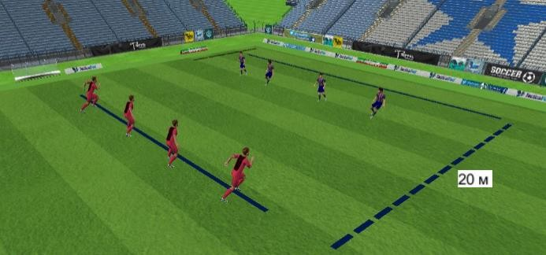  Обозначается площадка 10–15 на 20–30 м. Обозначаются две параллельные линии в 1–1,5 м друг от друга. По обе стороны площадки в 10–15 м параллельно им чертятся линии дома. Играющие делятся на две команды и выстраиваются в шеренги лицом друг к другу каждая на своей линии («дом»). Каждая команда выбирает себе название (например, «футбольный клуб»). Игроки одной из команд, взявшись за руки, начинают идти навстречу команде сопернику. Это продолжается до тех пор, пока тренер не даст сигнал – названия одной из команд. По сигналу наступающие (команда, которую назвал тренер) стремительно поворачиваются и бегут к себе в «дом», их оппоненты должны поймать их. Пойманные остаются в команде соперника, поднимают руки, их пересчитывает тренер, и они возвращаются в свою команду. В конце игры тренер подсчитывает, сколько каждая команда в общей сложности поймала игроков. Победа  присуждается команде, поймавшей большее количество игроков | Засалить игрока (дотронуться до него) | 7–10 | 4–8

Игра «Вызов номеров»

Описание игры | Задачи | Время игры,  минут | Количество  повторений игры, серий
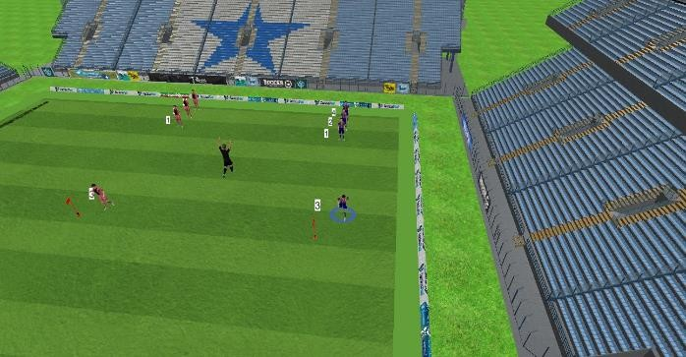  Играющие делятся на 2–3 команды и выстраиваются в колонны параллельно. Перед колоннами определяется начальная – стартовая линия, а за 1 м от нее впереди определяется финишная линия. Впереди на расстоянии 15–20 м устанавливается конус. Играющим в колоннах присваивается порядковый номер. Тренер вызывает любой номер. Игроки с названным номером выбегают вперед, обегают конус и возвращаются обратно. Тот, кто раньше пересечет линию финиша, зарабатывает очко для своей команды. Затем называется другой номер, и игра продолжается. В игре можно использовать специально-беговые упражнения. Команда,  заработавшая наибольшее число очков, считается победителем | - Добежать до конуса и обежать его;  - быстро реагировать на свой номер | 7–10 | Каждый играющий должен выполнить по 3–5

Игра «День и ночь» («Догонялки»)

Описание игры | Задачи | Время игры,  минут | Количество повторений  игры, серий
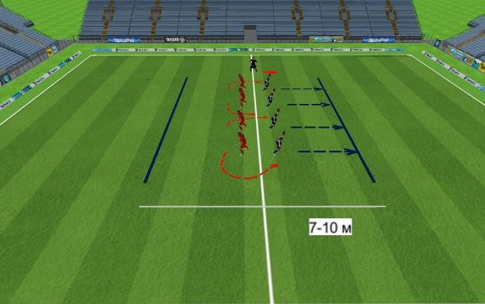  Обозначается площадка 10–15 на 12–30 м. По середине площадки обозначаются линия. По обе стороны от нее на расстоянии 10–15 м параллельно ей чертятся линии «домов». Играющие делятся на две равные команды. Команды выстраиваются у средней линии на расстоянии 1,5–2 м друг от друга и поворачиваются лицом к своим «домам», одна команда поворачивается спиной к другой. Одна команда – «день», другая –  «ночь». Тренер встает сбоку площадки и неожиданно произносит:  «День!». Игроки команды «день» поворачиваются и начинают догонять игроков команды «ночь», которые убегают в свой  «дом». Пойманных игроков пересчитывают и отпускают к своей команде. Тренер записывает их число. Затем команды опять выстраиваются у средней линии спиной друг другу.  Игра проводится несколько раз, после чего подсчитывается общее количество пойманных игроков в каждой  команде за одинаковое количество раз ловли игроков | – После сигнала быстро сориентироваться и выполнить необходимое действие (убежать и догнать) | 10 | 6–10

Игра «Догоняй по кругу»

Описание игры | Задачи | Время игры,  минут | Количество повторений  игры
 | – Убегающие не | 8–10
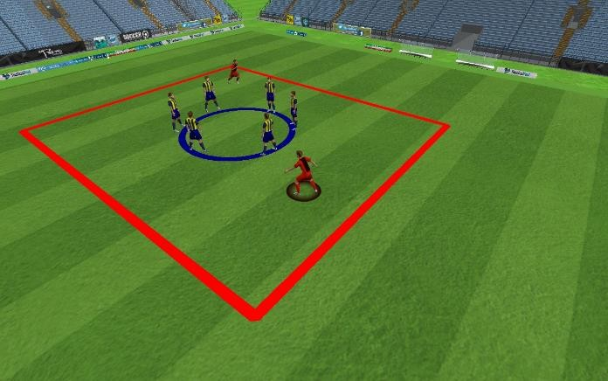 | должны быть осаленными;  – догоняющие должны как можно быстрее осалить
Обозначаются 1–2 круга (в зависимости от количества
игроков) радиусом 5–6 м. Играющие становятся в круг. Двое из
них – водящие, они находятся вне круга. Один из водящих
убегает, другой его догоняет, стараясь осалить. Преследуемый
становится в круг на любое место между играющими. Как только
он встал, сосед его по правую сторону моментально выбегает и
бежит за прежним догоняющим, стараясь его осалить. Последний,
превратившись в преследуемого, старается стать в круг, они
меняются ролями. Игроки бегают только по кругу сзади стоящих
игроков

Игра «Снайперы» (руками)

Описание игры | Задачи | Время игры,  минут | Количество повторений  игры
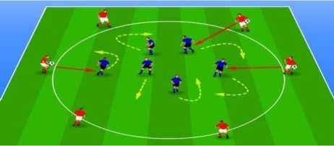  Обозначаются 1–2 круга (в зависимости от количества игроков) радиусом 5–6 м. Игроки делятся на две команды, одна команда становится по периметру круга, у каждого игрока в руках мяч («снайперы»). Другая – внутри круга без мячей. По сигналу тренера «снайперы», бросая мяч руками, стараются попасть в игроков, находящихся в кругу, которые обманными движениями стараются увернуться от мяча. Они бегают только по кругу. Игра заканчивается, когда будет выбит последний игрок. Побеждает  команда, выбившая игроков за короткое время | – Обманными движениями и маневрами стараться быть не выбитым | 8–10 | 6–8 серий,  после 3–4 серий – пауза 30–40  секунд

Игра «Регби 5»

Описание игры | Задачи | Время игры,  минут | Количество повторений  игры
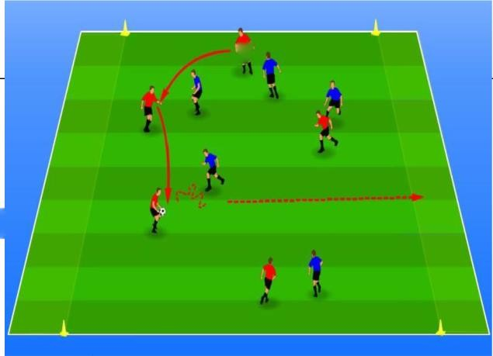  Обозначается площадка 10–15 на 18–25 м (в зависимости от количества игроков). На противоположных сторонах (в длину или ширину) площадки конусами отмечаются «зоны» 1–1,5 м. Играющие делятся на две команды и одевают разного цвета манишки, в каждой выбирают капитана. В центре площадки тренер бросает мяч вверх между капитанами. Каждый из них старается отбить мяч своим игрокам или овладеть мячом самому. Завладев мячом, игроки стремятся путем передач мяча руками занести его в «зону» соперника. Разрешается использовать индивидуальные действия. Если игрокам удается занести мяч, они зарабатывают одно очко. Выигрывает команда, которая наберет  большее количество очков | - Быстрыми, точными передачами и перемещением в открытые зоны занести мяч в зону;  - перехватить мяч, перекрыв линию передачи, или отобрать его | 8-10 | Через 3–4 минуты – пауза 30–40 секунд

Игра «Волна» («Ручной мяча»)

Описание игры | Задачи | Время игры,  минут | Количество  повторений игры
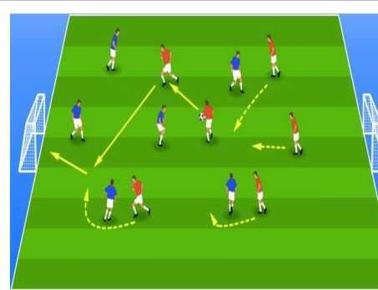  Обозначается площадка 10–15 на 18–25 м (в зависимости от количества игроков). С двух сторон устанавливаются ворота (размер не имеет значения). Играющие делятся на две команды и одевают разного цвета манишки; в каждой выбирают капитана. В центре площадки тренер бросает мяч вверх между капитанами. Каждый из них старается отбить мяч своим игрокам. Завладев мячом, игроки стремятся путем передач мяча руками забить его в в ворота соперника. Если им удается забить мяч в ворота, они зарабатывают одно очко и атакуют уже противоположные ворота, другая команда перестраивается и начинает защищать уже другие ворота. Выигрывает команда, которая наберет большее  количество очков | - Быстрыми, точными передачами и перемещением в открытые зоны забить мяч в ворота;  - перехватить мяч, перекрыв линию передачи | 8–10 | Через 3–4 минуты – пауза 30–40 секунд

Игра «Кошки» и «мышки» («Охотники и волки», «Хвостики»)

Описание игры | Задачи | Время игры,  минут | Количество повторений  игры, серий
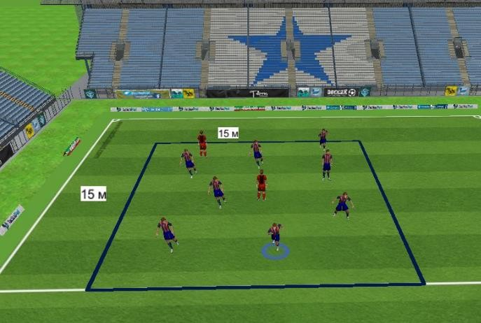  Обозначается площадка 10–20 на 15–20 м. В группе выбираются две «кошки», остальные – «мышки», которые должны повесить себе «хвостики» в виде манишек за спину, заправив в шорты. Задача «мышек», не касаясь собственных «хвостиков» руками, перемещаться внутри площадки и не позволять «кошкам» выхватить «хвостики». Задача «кошек» за наименьшее время выдернуть «хвостики» у всех «мышек». «Мышка», оказавшаяся без «хвостика», покидает игру. «Кошка» с наибольшим  количеством выдернутых «хвостиков» побеждает | - «Мышки» должны максимально быстро оценить ситуацию вокруг себя и максимально разнообразно маневрировать, не позволяя «кошкам» выхватить  «хвостик»;  - «кошки» должны, максимально быстро и разнообразно маневрируя, быстрее и как можно больше выхватить  «хвостиков» | 7–10 | 6–8
Игра «Догони «хвостик»

Описание игры | Задачи | Время игры,  минуты | Количество повторений  игры, серий
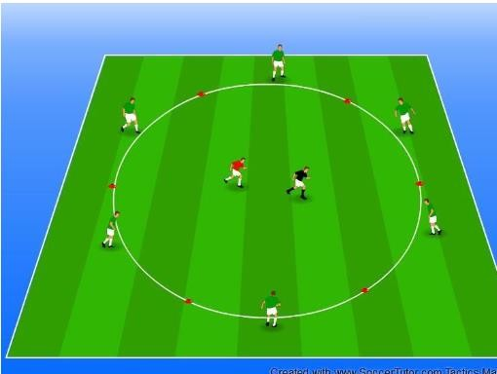  Обозначаются 1–2 круга (в зависимости от количества игроков) радиусом 5–8 м. Два играющих располагаются в круге (водящий и убегающий), остальные играющие располагаются за кругом. У всех играющих, кроме водящего, имеются «хвостики» в виде манишек. Убегающий̆ игрок должен не дать водящему сорвать у себя «хвостик», при этом он может поменяться с игроком, располагающимся за кругом, остановившись  непосредственно рядом с ним. | - Убегающие игроки используют различные обманные движения для отрыва от соперника;  - игроки, располагающиеся за кругом, должны быстро вбежать в круг после того, как рядом с ними остановится убегающий игрок;  - водящие должны как можно быстрее сорвать «хвостик» | 10–12 | 6–8

Игра «Заморозка» («Колдовское царство»)

Описание игры | Задачи | Время игры,  минут | Количество  повторений игры, серий
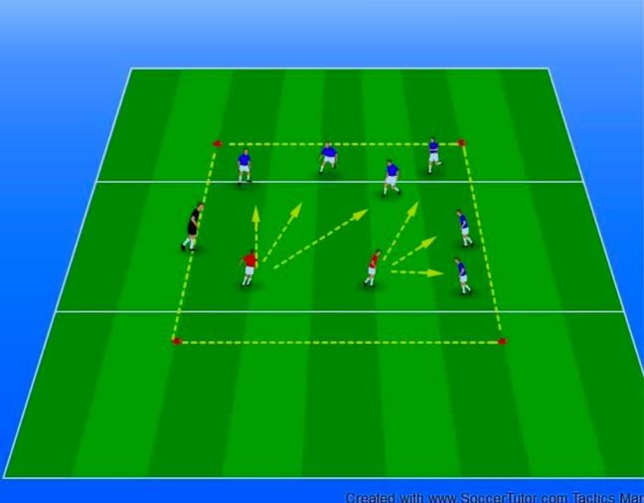  Обозначаются 1–2 квадрата (в зависимости от количества игроков) 10–15 на 10–15 м. Играющие располагаются в квадрате.  Два играющих являются осаливающими и должны коснуться («уколоть») остальных играющих. Тот играющий, которого коснулись («укололи»), как бы «замораживается»: останавливается и занимает положение стоя, ноги широко поставлены так, чтобы играющие могли пролезть между ними и  тем самым их «разморозить» | - Убегающие используют различные обманные движения для того, чтобы убежать от осаливающих игроков и быстрее  «разморозить» игроков, которых осалили;  - осаливающие стараются  «заморозить» как можно больше играющих за определенное время | 10–12 | 5–6

Игра «Пары»

Описание игры | Задачи | Время игры,  минут | Количество  повторений игры
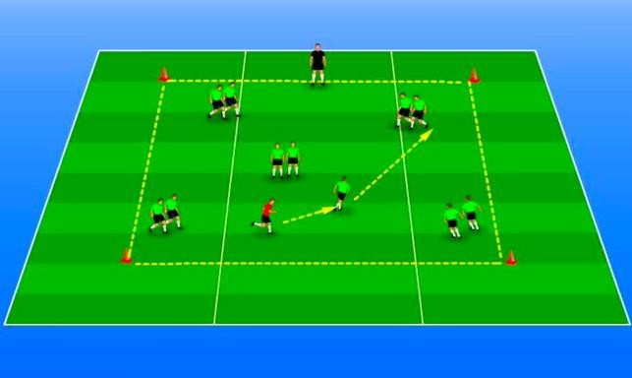  Обозначаются 1–2 квадрата (в зависимости от количества играющих) 10–15 на 10–15 м. Играющие делятся на 4–6 пар в каждом квадрате. Играющие 3–5 пар располагаются рядом друг с другом.  Один из играющих 4–6 пары стремится осалить своего партнера по паре. Убегающий играющий может избавиться от осаливающего, зацепившись за играющего какой-либо другой пары, и тогда играющий из этой̆ пары, находящийся с другой̆ стороны, отцепляется от своего партнера по паре, а осаливающий начинает ловить уже его. Игроки,  «отцепляющиеся» от партнера по паре, должны делать это только после того, как убегающий игрок «зацепится» за этого  партнера | - Использовать различные обманные движения для отрыва от игрока, их ловящего;  - догоняющий должен как можно быстрее осалить убегающего | 10–12 | 5–6 серий с паузами между сериями 30–40 секунд

Игра «Пути»

Описание игры | Задачи | Время игры,  минут | Количество повторений  игры, серий
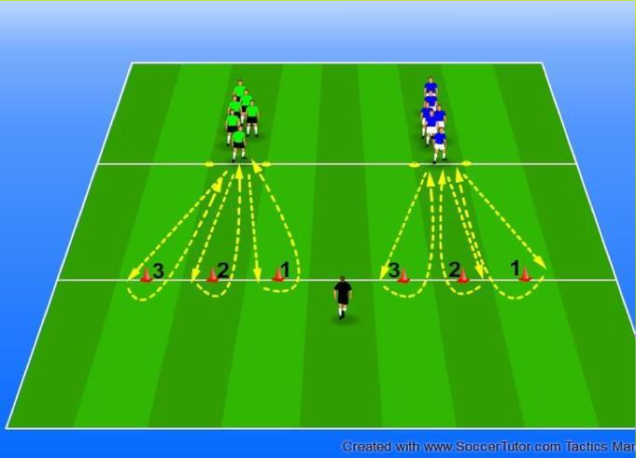  Играющие делятся на 2–3 команды (в зависимости от количества игроков) и располагаются в колоннах по 4–8 человек.  На расстоянии 5–7 м от первых играющих, находящихся в своих колоннах, устанавливаются по три плоских предмета на расстоянии 3 м друг от друга, перпендикулярно расположению играющих в колоннах. Играющие команды по сигналу тренера поочередно максимально быстро перемещаются к своим плоским предметам, обегают их и возвращаются в свои колонны.  Задания:  - если тренер говорит «1, 2, 3», играющие должны обежать один плоский предмет;  - если тренер говорит «12, 13, 23, 21, 31, 32», играющие должны обежать два плоских предмета;  - если тренер говорит «123, 321, 213, 231», играющие должны  обежать три плоских предмета. В упражнении можно использовать различные способы передвижения | – Правильно и быстро обежать плоские предметы | 10–12 | 5–6

Встречная эстафета

Описание игры | Задачи | Время игры,  минут | Количество повторений  игры
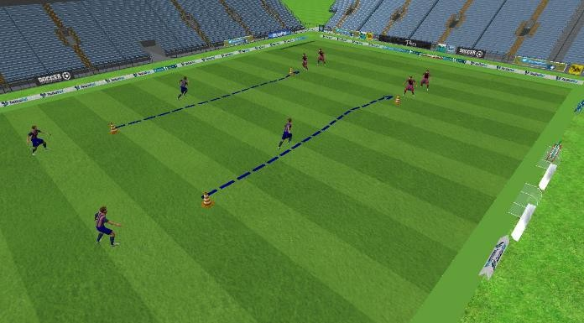  Играющие делятся на две равные команды и строятся в две колонны. Игроки каждой колонны (команды) также делятся пополам. Каждая половина команды поворачивается лицом к другой и встает друг от друга на расстоянии (15–20 м).  По сигналу тренера играющие с одной половины, стоящие первыми, бегут каждый к своей половине, стоящей напротив, и передают эстафету своему партнеру. Получив эстафету, игрок бежит вперед, каждый к своей половине команды, стоящей напротив, и передает эстафету очередному игроку. Игра заканчивается, когда все играющие оказались на тех местах, с которых начинали эстафету. В эстафете  используются различные задания и способы передвижения | – Правильно и точно выполнять необходимые действия и задания | 10–12 | 3–5 серий эстафеты с паузой 30–40  секунд после повторений

«Эстафета»

Описание игры | Задачи | Время игры,  минут | Количество  повторений игры
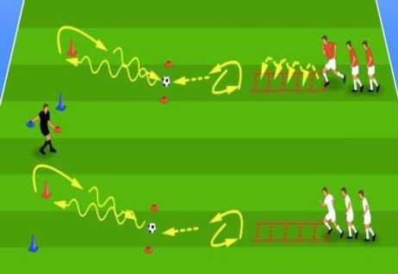  Играющие делятся на две равные команды и строятся в две колонны. От первого игрока колонны кладется координационная лестница, а за ней на расстоянии 5–6 м – мяч. От мяча на расстоянии 7–8 м ставятся две фишки разного цвета. У тренера в руках находятся две фишки разного цвета (такого же цвета, как и в конце площадки). По сигналу тренера играющие начинают прохождение лестницы, после чего выполняют ускорение к мячу. В это время тренер поднимает вверх фишку. Игрок выполняет ведение мяча к фишки цветом, которую поднял тренер, обводит ее и возвращает мяч на место (остановкой мяча подошвой) и передает эстафету хлопком ладонью руки следующему игроку. Тренер для каждого игрока может менять цвета фишек. В отсутствие координационной лестнице можно использовать обручи, гимнастические палки, фишки, скакалки. Для усложнения после координационной лестницы выполняется кувырок. Вариант: эстафету выполнять без мяча, а выполнять  ускорение/рывок к показанной фишке | - Частота беговых движений ног;  –координация;  - ведение мяча, разворот, остановка | 10–12 | 2–4  повторения с паузой 30–40  секунд после повторений

Подвижные игры специальной направленности с мячами

Игра «Салки “зайцы”-“волки” с мячом в ногах у “зайца”»

Описание игры | Задачи | Время игры,  минут | Количество повторений  игры
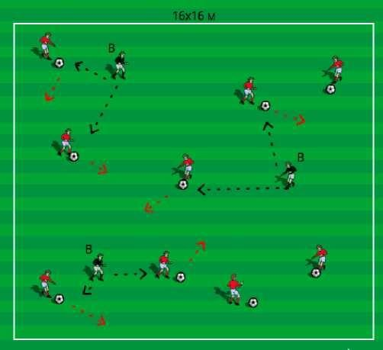  Обозначаются 1–2 площадки 10–15 на 10 х 15 м (в зависимости от количества игроков). Пример: 12 игроков, три водящих («волки») и девять убегающих («зайцы»). «Зайцы» находятся с мячом в ногах и имеют «хвост» (заправленная манишка на поясе со стороны спины). У «волков» в руках манишка, отличающаяся цветом от «зайцев». По сигналу тренера  «волки» пытаются вытащить «хвост» и «зайцев». Если «волк» вытащил манишку у «зайца» или у «зайца» при ведении мяч выкатился за периметр обозначенной площадки, игроки меняются ролями и манишками. Запрещено убегать от «волка», не владея мячом, а также пересаливать игрока в ближайшие 3 сек. Вариации: «хвост» спереди или сбоку; увеличить или  уменьшить количество «зайцев» или «волков» | – Убегающие («зайцы») при ведении мяча различным способом контролируют его в ногах при частой смене направления движения и быстро оценивают ситуацию, не давая вытащить  «хвост» | 10–12 | Через 4–5 минуты – пауза 30–40 секунд

Игра «Зеркало»

Описание игры | Задачи | Время игры,  минут | Количество повторений  игры
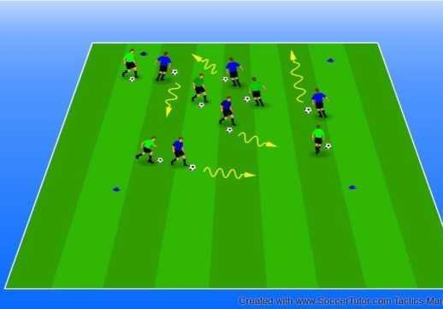  Обозначаются 1–2 площадки (в зависимости от количества игроков) 10–20 на 10–20 м. Игроки делятся на пары. У каждого – мяч. По сигналу тренера один из пары в ограниченном пространстве выполняет ведение мяча различным способом, дриблинг, финты, второй, двигаясь за ним с мячом, повторяет за ним движения. Через 1–1,5 мин по сигналу тренера  игроки меняются местами | – Контроль (ведение) мяча, дриблинг, обманные движения (финты), координация | 10–12 | Через 4–5 минуты – пауза 30–40 секунд

Игра «Четыре квадрата»

Описание игры | Задачи | Время игры,  минут | Количество повторений  игры
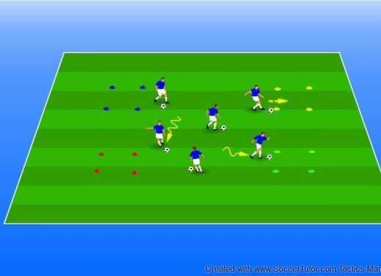  Обозначаются 1–2 площадки (в зависимости от количества игроков) 15–25 на 15–25 м. В каждой площадке располагаются 10–15 человек. У каждого – мяч. По углам площадки обозначаются четыре квадрата разного цвета 2–3 на 2– 3 м. Игроки выполняют ведение мяча различными способами, дриблинг, финты. По сигналу тренера игроки по заранее заданному цвету квадрата должны завести мяч в квадрат. Вариант: после сигнала оставить мяч и забежать в квадрат без  мяча | – Контроль (ведение) мяча, дриблинг, обманные движения (финты), ориентация в пространстве, координация | 10–12 | Через 4–5 минуты – пауза 30–40 секунд

Игра «Квадрат по парам»

Описание игры | Задачи | Время игры,  минут | Количество повторений  игра
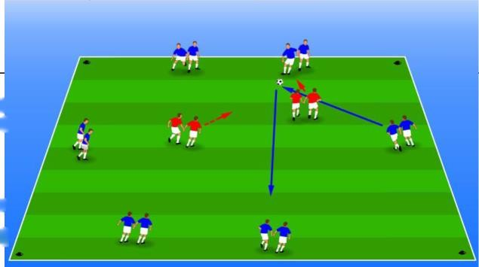  Обозначается площадка 12–20 на 22–30 м (в зависимости от количества игроков). Играющие, взявшись за руки, образуют пары, в середине – две пары водящих. Игроки передают мяч, взявшись за руки, а пары, находящиеся в центре, пытаются перехватить мяч. Пара, которая перехватила мяч, становится водящей, а пара, совершившая неточную передачу – отбирающей. Первая передача в начале игры и возобновление игры после  отбора должны быть свободными (без перехвата) | - Быстрые и точные передачи;  - перемещение в открытые зоны;  - перехватить мяч, перекрыв линию передачи | 10–12 | Через 4–5 минуты – пауза 30–40 секунд

Игра «Четыре конуса»

Описание игры | Задачи | Время игры,  минут | Количество повторений  игры
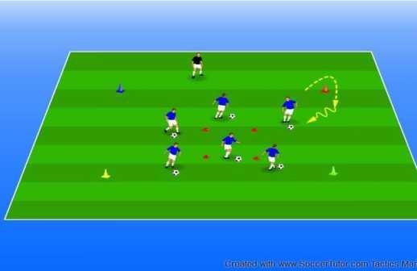  Обозначаются 1–2 площадки (в зависимости от количества игроков) 15–25 на 15–25 м. На каждой площадки – 10–15 человек. У каждого игрока – мяч. На расстоянии 2 м от углов площадки ставят четыре конуса/фишки разного цвета. По середине площадки обозначается квадрат 2–3 м. Игроки выполняют ведение мяча различными способами, дриблинг, финты. По сигналу тренера игроки по заранее заданному цвету  должны обвести конус/фишку и завести мяч в квадрат | – Контроль (ведение) мяча, дриблинг, обманные движения (финты), ориентация в пространстве, координация | 10–12 | Через 4–5 мин – пауза 30–40 сек

Игра «Ведение, дриблинг, финты – переход границы»

Описание игры | Задачи | Время игры,  минут | Количество повторений  игры
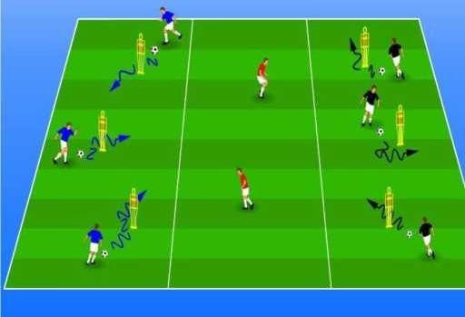  Обозначаются 1–2 площадки (в зависимости от количества игроков) 15–25 на 15–25 м. Площадка делится на три равные части. В середине располагаются 2–3 игрока (защитники), в крайних частях ставят по 3–4 конуса и располагаются 3–5 игроков с мячами. Игроки выполняют ведение мяча различными способами, дриблинг, финты. По сигналу тренера игроки меняют стороны, при этом они должны обыграть защитников. Через определенное время должна быть  смена защитников | - Контроль (ведение) мяча, дриблинг, обманные движения (финты), ориентация в пространстве, координация;  - отбор мяча | 10–12 | Через 4–5 минуты – пауза 30–40 секунд
Игра «Выбивной»

Описание игры | Задачи | Время игры,  минут | Количество повторений  игры
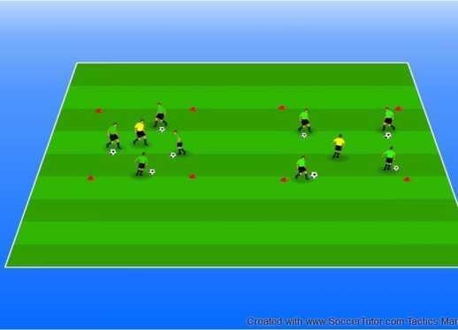  Обозначаются 2–4 квадрата (в зависимости от количества игроков) 7–10 на 7–10 м. В каждом квадрате один водящий «выбивной» и 3–5 игроков с мячами. Игроки выполняют ведение мяча различными способами, дриблинг, финты. По сигналу тренера игроки «выбивные» должны (кто быстрее) выбить все мячи из квадрата. Игроки с мячами стараются сохранить мяч под контролем. Через определенное  время проходит смена «выбивных» | - Контроль (ведение) мяча, дриблинг, обманные движения (финты), ориентация в пространстве, координация;  - отбор мяча | 10–12 | Через 4–5 минуты – пауза 30–40 секунд

Игра «Три цвета»

Описание игры | Задачи | Время игры,  минут | Количество  повторений игры
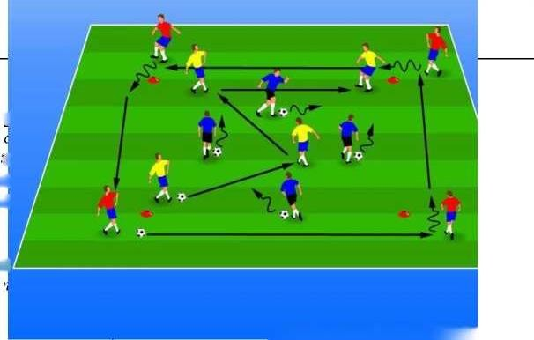  Обозначаются 1–2 квадрата (в зависимости от количества игроков) 15–20 на 15–20 м. Игроки разделяются на три команды по четыре человека (красные, желтые и синие). Красные выполняют передачу мяча за пределами квадрата, желтые – внутри квадрата. Синие выполняют ведение мяча внутри квадрата различными способами. Через определенное время – смена мест и заданий. Варианты: красные, смена направление передач, прием дальней ногой, с уходом в сторону;  желтые, передачи в одно-два касания, в движении | – Контроль (ведение) мяча, дриблинг, передача мяча внутренней стороной стопы | 10–12 | Через 3–2 минуты – переход

Игра «Ведение, дриблинг, финты – два квадрата»

Описание игры | Задачи | Время игры | Количество  повторений игры
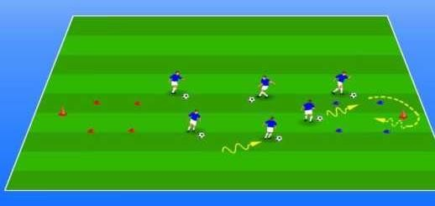  Обозначаются 1–2 квадрата или прямоугольник (в зависимости от количества игроков) 12–24 на 12–24 м. На расстоянии 10–15 м друг от друг обозначают два квадрата (разного цвета) 4–5 х 4–5 м, от квадратов на расстоянии 1,5–2 м ставят конус. На одной площадке – 10–12 игроков, у каждого – мяч. Игроки выполняют ведение, дриблинг, финты в определенном пространстве. По сигналу тренера игроки по заранее заданному цвету квадрата выполняя ведения мяча ногой должны обвести/обогнуть конус и завести мяч в квадрат. Тот, кто заводит мяч последним, получает штрафное очко. Побеждает тот, у кого меньше всего штрафных очков. Вариант (облегченный): после сигнала оставить мяч на месте, обежав  конус, забежать в квадрат | - Контроль (ведение) мяча, дриблинг, финты, развороты;  - быстро среагировать на сигнал и завести мяч или забежать в квадрат | 10-12  минут | Через 5–6 серий – пауза 30–40 секунд

Игра «Салки в группе»

Описание игры | Задачи | Время игры,  минут | Количество повторений  игры
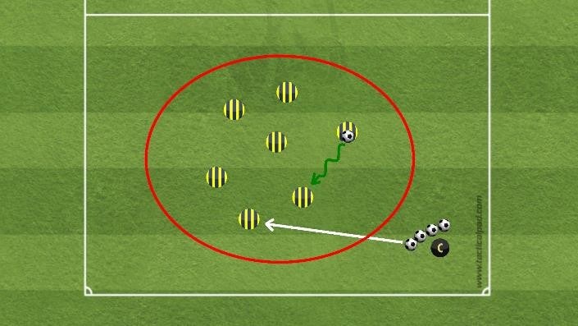  Обозначаются 1–2 круга (в зависимости от количества игроков) радиусом 5–7 м или 1–2 площадки 8–12 на 8–12 м. Играющие располагаются в замкнутом пространстве, один из них  – с мячом. Игрок с мячом должен вести мяч и осалить рукой одного из игроков без мяча. Игрок, которого осалили, берет мяч и становится водящим. Тренер в течение игры добавляет еще мячи, тем самым водящих постепенно становится больше, но не более  трех. Используются различные способы ведения мяча. | - При ведении мяча стараться держать мяч под контролем;  - игроки без мяча чаще меняют направления бега | 10–12 | 3–4 серии с паузой отдыха между повторениями 1 минута
Игра «Дом»

Описание игры | Задачи | Время игры,  минут | Количество повторений  игры
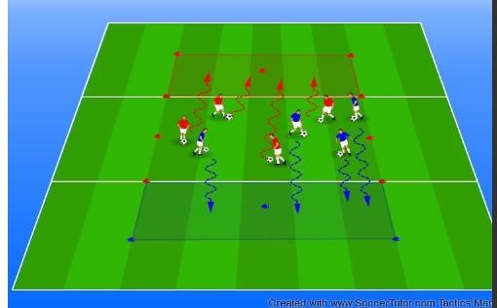  Обозначаются 1–2 квадрата 10–15 на 10–15 м и примыкающие к нему с противоположных сторон две зоны 10–15 на 1,5 м («дома»). В каждом квадрате располагаются 8–12 человек. Играющие делятся на две команды (например, «синие» и  «красные»), у всех играющих – мячи. Все игроки выполняют ведение мяча в квадрате по заданию тренера. По команде тренера  «синие» игроки ловят «красных», а игроки команды «красных» стремятся убежать с мячами в свою зону («дом»), и наоборот.  Задания по ведению мяча:  - одной и той же ногой («ведущей» и «не ведущей);  - с его касаниями поочередно внутренней и внешней частями подъема стопы;  - произвольное | - Ведение мяча под контролем, не сталкиваясь с другими игроками и их мячами;  - как можно быстрее реагировать на сигнал тренера (убежать или догнать) | 10–12 | 6–9 серий, после трех серий – пауза 20–30 секунд

Игра «Спастись»

Описание игры | Задачи | Время игры,  минут | Количество повторений  игры
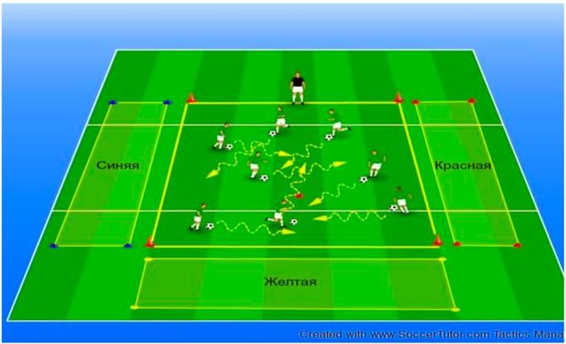  Обозначаются 1–2 квадрата 12–15 на 12–15 м и три зоны 12–15 на 1,5–2 м, примыкающие к трем сторонам квадрата. 8–12 играющих с мячами располагаются в квадрате. Игроки выполняют ведение мяча в квадрате. По сигналу тренера играющие должны выполнить ведение мяча в одну из трех зон:  - по команде тренера «вода желтая» – в желтую зону;  - по команде тренера «вода красная» – в красную зону;  - по команде тренера «вода синяя» – в синею зону.  Тот игрок, который последним переместится с мячом из квадрата в указанную тренером зону, считается проигравшим.  Применяются различные способы ведения в каждой серии игры, например:  - ведение мяча произвольно;  - ведение мяча одной и той же ногой (правой или левой) определенным способом;  - ведение мяча «самолет» – игроки выполняют ведение мяча,  разведя руки в стороны | - Ведение мяча под контролем, не сталкиваясь с другими игроками и их мячами;  - как можно быстрее реагировать на сигнал тренера | 10–12 | 6–9 серий, после трех серий – пауза 20–30 секунд

Игра «Сети» («Салки с неводом»)

Описание игры | Задачи | Время игры,  минут | Количество  повторений игры, серий
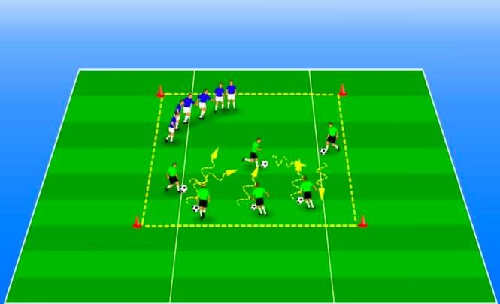  Обозначаются 1–2 площадки 10–24 на 10–24 м (квадрат или прямоугольник).  Игроки делятся на две команды по 3–8 человек, у играющих одной из команд – мячи. Играющие без мячей, взявшись за руки, стремятся поймать всех играющих, владеющих мячом, которые стараются избежать этого, выполняя ведение мяча по всей площадки. В ходе ловли играющих с мячом игроки без мячей не должны разъединяться. Затем команды меняются заданием.  В игре побеждает та команда, которой удается поймать всех играющих из другой команды за меньшее время.  Вариант игры: начинает ловить играющих с мячом один водящий без мяча, а затем каждый̆ пойманный̆ игрок присоединяется к водящему, они берутся за руки и, образуя тем самым сеть, пытаются осалить других убегающих. Применяются  различные способы ведения мяча | - Игроки без мячей должны как можно быстрее поймать всех игроков с мячами;  - игроки с мячами при ведении мяча должны использовать обманные движения | 10–12 | 6–8

Игра «Пройти через линию ворот»

Описание игры | Задачи | Время игры,  минут | Количество  повторений игры
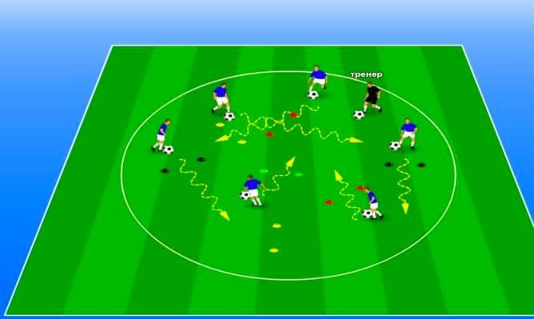  Обозначаются 1–2 круга радиусом 5–8 м или 1–2  квадрата 10–15 на 10–15 м, внутри которого обозначаются 4–7 ворот шириной 1 м. 5–10 играющих располагаются с мячами в круге. Игроки выполняют ведение мяча в ограниченном пространстве по заданию тренера. По команде тренера играющие должны за 10–15 сек сделать максимально большое количество проходов через линию ворот. Тот игрок, который чаще других пройдет через линию ворот, считается победителем. При этом играющие должны громко считать количество проходов.  Применяются различные способы ведения в каждой серии игры, например:  - ведение мяча произвольно;  - ведение мяча одной и той же ногой (правой или левой) определенным способом;  - попеременное ведение мяча | Ведение мяча под контролем, не сталкиваясь с другими игроками и их мячами;  – пройти как можно больше ворот | 10–12 | 6–9 серий игры с паузами после трех серий 30–40  секунд

Игра «Хвостики» (с мячом)

Описание игры | Задачи | Время игры,  минут | Количество  повторений игры
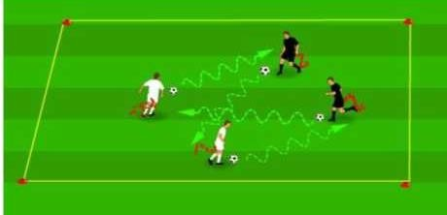  Обозначаются 1–2 площадки 8–24 на 8–24 м (квадрат или прямоугольник). Игроки располагаются в ограниченном квадрате/прямоугольнике, у каждого –мяч, за спиной весит  «хвост» (манишка, заправленная в шорты). По сигналу тренера игроки, выполняя ведение мяча различными способами, должны за определенное время «украсть» друг у друга как можно больше  «хвостиков» и, выполняя дриблинг, не дать вытащить «хвост» у  себя. Игроки, у которых вытащили «хвост», выбывают из игры. Побеждает тот, кто больше всех «украл» «хвостов» | – Игроки, выполняя ведение мяча, дриблинг, стараются вытащить  «хвосты» и не дать их вытащить у себя | 10–12 | 6–10 серий,  после 3–4 серий – пауза 30–40 секунд

Игра «Салки с мячом в ногах»

Описание игры | Задачи | Время игры,  минут | Количество  повторений игры
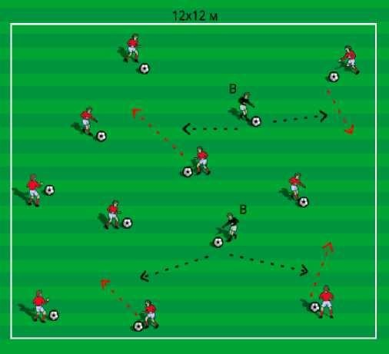  Обозначаются 1–2 площадки 10–15 на 10–15 м (в зависимости от количества игроков). Пример: 12 игроков, два водящих и 10 убегающих. У каждого игрока – мяч. Водящие игроки отличаются от убегающих манишкой в руках (какого- нибудь цвета). По сигналу тренера водящие игроки, контролируя мяч, должны осалить убегающих игроков рукой, касаясь любой части тела. Убегающие игроки, контролируя мяч, стараются не быть осаленными. В том случае, если водящий игрок осалил убегающего или у убегающего игрока мяч выкатился из-под контроля за периметр площадки, игроки меняются ролями. Запрещено салить игрока или убегающего, не владеющего  мячом, а также пересаливать игрока в течение 3 сек | - Убегающие при частой смене направления движения и контроля мяча не позволяют себя осалить;  - водящие, контролируя мяч, стараются как можно быстрее осалить убегающих | 10–12 | Через 4–5 мин – пауза 30–40  секунд

Игра «Салки с ранением с мячом в ногах»

Описание игры | Задачи | Время игры,  минут | Количество повторений  игры
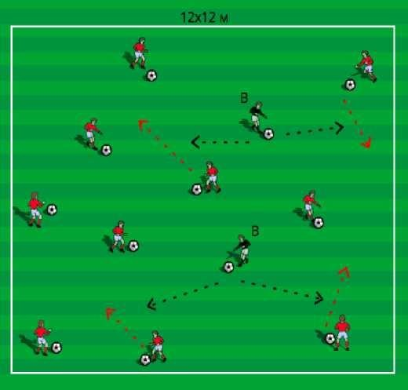  Обозначаются 1–2 площадки 10–15 на 10–15 м (в зависимости от количества игроков). Пример: 12 игроков, два водящих и 10 убегающих. У каждого игрока – мяч. Водящие игроки отличаются от убегающих манишкой в руках (какого- нибудь цвета). По сигналу тренера водящие игроки, контролируя мяч, должны осалить убегающих игроков рукой, касаясь любой части тела. Убегающие игроки, контролируя мяч, стараются не быть осаленными. В том случае, если водящий игрок осалил убегающего или у убегающего игрока мяч выкатился из-под контроля за периметр площадки, игроки меняются ролями. Новый водящий игрок должен держаться одной рукой за осаленное место («ранение»), а другой рукой пытаться осалить убегающих. Запрещено салить игрока или убегающего, не  владеющего мячом, а также пересаливать игрока в течение 3 сек | - Убегающие при частой смене направления движения и контроля мяча не позволяют себя осалить;  - водящие, контролируя мяч, стараются как можно быстрее осалить убегающих | 10–12 | Через 4–5 мин – пауза 30–40  секунд

Игра «Кто лишний»

Описание игры | Задачи | Время игры,  минут | Количество повторений  игры
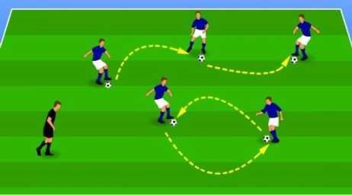  Обозначается площадка 8–20 на 8–20 м (в зависимости от количества игроков). У каждого игрока – мяч. Игроки ведут мяч под контролем со сменой направления движения. По команде тренера «Меняемся!» игроки оставляют свой мяч и стараются захватить (овладеть) один мяч ближнего игрока. Чтобы игра была интересней, после каждой команды тренер выбрасывает один дополнительный мяч, тем самым игроки становятся более сконструированными и начинают двигаться быстрее. Тот игрок, который последним овладеет мячом, получает штрафное очко. Выигрывает игрок, у которого меньше  всего штрафных очков | - Ведение мяча различными способами с изменением направления движения;  - как можно быстрее реагировать на сигнал тренера | 10–12 | 8–12  повторений, после 4 повторений  – пауза 20–  30 секунд
Игра «Приветствие»
Описание игры | Задачи | Время игры,  минут | Количество повторений  игры
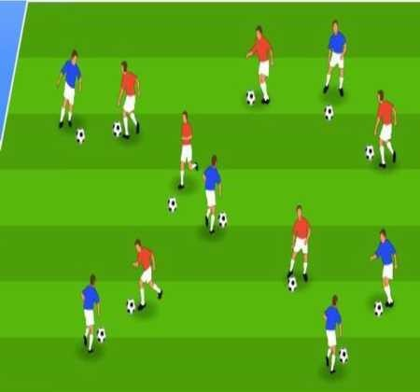  Обозначаются 1–2 площадки 8–20 на 8–20 м (в зависимости от количества игроков). У каждого игрока – мяч. Игроки ведут мяч ногой, используя различные способы под контролем со сменой направления движения. Перемещаясь рядом друг с другом и в момент встречи, приветствуют друг друга, соприкасаясь ладонями, произнося при этом свои имя и фамилию. Варианты:  - контактом «мяч в мяч»;  - ведение мяча заданным способом;  - ведение мяча определенной ногой;  - свободное ведение | – Ведение мяча различными способами с изменением направления движения | 8–10 | 6–10  повторений, после 3–4 повторений  – пауза 20–  30 секунд
-

Игра «Салки убегающих игроков с мячом в ногах»

Описание игры | Задачи | Время игры,  минут | Количество повторений  игры
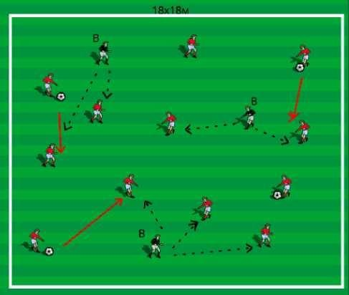  Обозначаются 1–2 площадки (квадрат и прямоугольник) 12–20 на 12–20 м. В игре принимают участие 12–15 игроков, из них 2–3 водящих. 3–4 убегающих игроков с мячами в ногах, оставшиеся игроки – без мячей. Водящие игроки – без мячей и отличаются от убегающих манишкой в руках. По сигналу тренера водящие игроки должны осалить рукой убегающих игроков без мячей. Убегающие игроки выполняют передачу мяча ногой партнеру при частой смене направления движения и оценке ситуации, не позволяют себя осалить. В случае, если водящий игрок осалил убегающего или у убегающего игрока мяч выкатился из-под контроля за периметр площадки, а также убегающий игрок сделал безадресную передачу, игроки меняются ролями. Запрещено салить игрока или убегающего, не  владеющего мячом, а также пересаливать игрока в течение 3 сек | - Убегающие при частой смене направления движения и контроля мяч, не позволяют себя осалить;  - убегающие должны выполнять точную передачу мяча партнеру;  - водящие стараются как можно быстрее осалить убегающих | 10–12 | Через 4–5 мин – пауза 30–40  секунд

Игра «Охота три цвета»

Описание игры | Задачи | Время игры,  минут | Количество повторений  игры
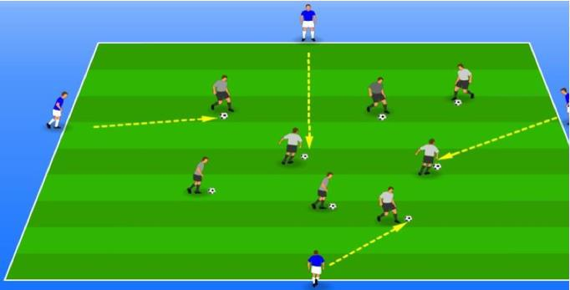  Обозначаются 1–2 площадки (в зависимости от количества игроков) 10–15 на 10–15 м. Играющие делятся на три команды по четыре человека. Игроки двух команд с мячами у каждого располагаются в квадрате, игроки третьей команды находятся за пределами квадрата (каждый у одной из сторон квадрата). Игроки двух команд, располагающиеся в квадрате, выполняют ведение мяча. По сигналу тренера игроки третьей команды забегают в квадрат и стремятся выбить мячи у игроков команды указанного тренером цвета. Игроки с мячом, чтобы сохранить его, используют дриблинг и финты. Каждая команда  участвует в качестве выбивающих мячи по одному разу | - Игроки при ведении стараются держать его все время под контролем;  - при отборе игроки отнимают мяч  «выбиванием» | 10–12 | 3–6 серий игры с паузой между сериями 30–40  секунд

Игра «Пройти через ворота»

Описание игры | Задачи | Время игры,  минут | Количество повторений  игры, серий
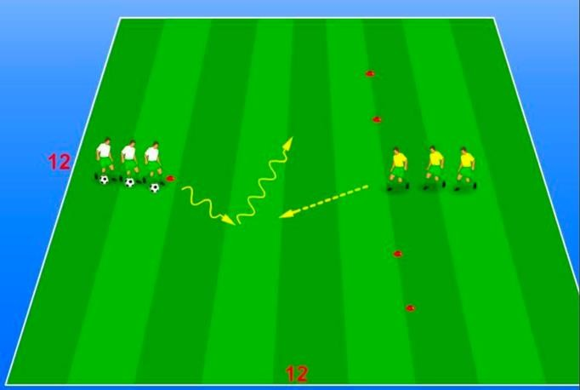  Обозначаются 1–2 квадрата 10–12 на 10–12 м. Двое ворот обозначаются плоскими ориентирами шириной в несколько метров на одной линии в 3–5 м друг от друга. 3–6 играющих без мячей («защитники») располагаются в колонне на линии ворот между воротами, 3–6 играющих с мячами («нападающие») располагаются в колонне напротив колонны играющих без мячей, примерно в 5–7 м. «Нападающие» должны поочередно выполнить ведение мяча вперед и провести мяч через линию правых или левых ворот, а «защитники» стремятся поочередно выполнить отбор мяча. После выполнения всеми играющими с мячами попыток прохождения через линию ворот команды меняются  заданием | - «Нападающие» во время ведения стараются держать мяч под контролем и использовать различные обманные движения для обыгрыша  «защитника» и прохождения через линию ворот;  - «защитники» стараются провести отбор мяча изученными способами, исключая  «подкаты» | 10–12 | 7–10

Игра «Мосты»

Описание игры | Задачи | Время игры,  минут | Количество  повторений игры, серий
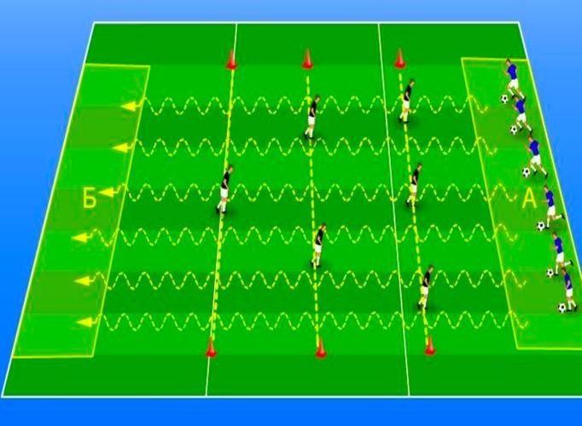  Обозначаются 1–2 площадки 15–20 на 15–20 м. От середины площадки обозначаются три параллельных линии длиной («мосты») на расстоянии 5 м друг от друга. 10–12 играющих делятся на две команды, у играющих одной команды – мячи. Игроки без мячей располагаются на трех линиях («мостах») следующим образом:  - на первой линии (первом «мосту») – трое играющих;  - на второй линии (втором «мосту») – двое играющих;  - на третьей линии (третьем «мосту)» – один игрок (при 12 играющих). Игроки с мячами располагаются напротив «мостов» в нескольких метрах. Они должны выполнить ведение мяча вперед и пройти через три «моста», а играющие без мячей стремятся помешать им это сделать, перемещаясь только по тому «мосту», на котором они находятся в исходном положении. После 2–3 попыток прохождения «мостов» команды меняются заданием. В игре побеждает та команда, у которой большее количество  играющих пройдут через все три «моста» | - Ведение мяча под контролем;  - использовать различные обманные движения;  - провести отбор мяча изученными способами, исключая  «подкаты» | 10–12 | 8–12

Игра «Пограничники»

Описание игры | Задачи | Время игры,  минут | Количество повторений  игры, серий
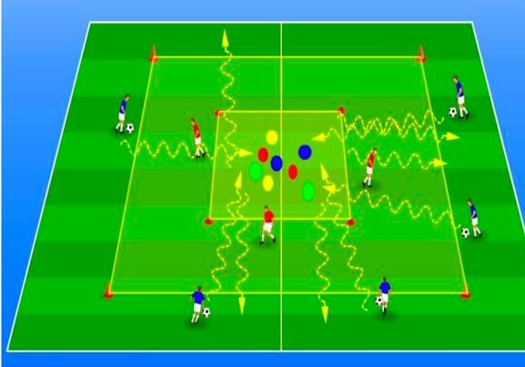  Обозначаются 1–2 квадрата 15 на 15 м, в середине – малый квадрат 5 на 5 м, в котором находятся несколько манишек. 3–4 игроков без мячей («пограничники») располагаются в областях, находящихся между линиями большого и малого квадратов, а 5–6 играющих с мячами располагаются за пределами большого квадрата. Игроки с мячами должны переместиться в малый квадрат, взять манишку и вернуться обратно, а  «пограничники» стремятся помешать им это сделать (выбивая мячи). Играющие без мячей («пограничники») действуют, не заходя в малый квадрат. Побеждает играющий с мячами, которому удалось забрать больше всего манишек за  определенное время | - Ведение мяча под контролем;  - использовать различные обманные движения;  - произвести отбор мяча изученными способами, исключая  «подкаты» | 10–12 | 6–8
Игра «Верх-низ»

Описание игры | Задачи | Время игры,  минут | Количество повторений  игры
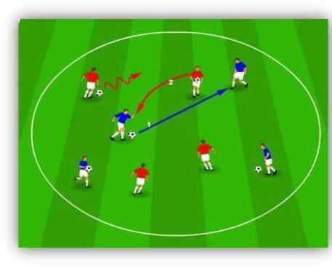  Обозначаются 1–2 круга (радиус 5–7 м) или 1–2 квадрата 10–15 на 10–15 м. На каждой площадке находятся 7–10 игроков, из них 1–2 игрока с мячом в руках, 3–4 игрока с мячом в ногах и 3–4 игрока без мячей. По сигналу тренера играющие начинают двигаться в ограниченном пространстве: игроки с мячом в ногах выполнять ведение и передачу свободному партнеру и сразу получить мяч в руки и наоборот. Игра повышает уровень концентрации внимания, необходимый уровень быстроты  переключения между двумя формами активности | - Ведение мяча под контролем;  - точные передачи внутренней стороной стопы и внешней частью подъема | 10–12 | 6–8 серий,  после 2–3 – серий пауза 30–40  секунд

Игра «Стена»

Описание игры | Задачи | Время игры,  минут | Количество  повторений игра, серий
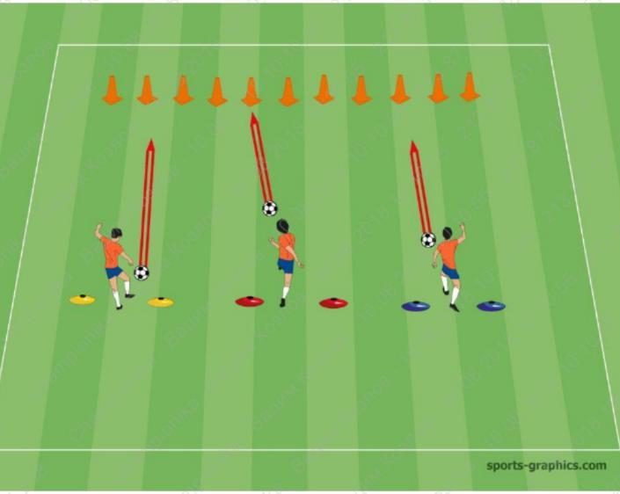  Обозначаются 1–2 площадки 10–15 на 10–15 м. Играющие выстраиваются в шеренгу по одному, на расстоянии 1–1,5 м, у каждого по мячу. Расставляются конусы на расстоянии 1 м друг от друга, в одну линию на всю протяженность (ширину или длину площадки) напротив играющих. Расстояние от фишек до конусов 8–12 м. Игроки с места пытаются сбить все эти конусы мячом ударом ноги по мячу. Применяются различные способы удара ногой по мячу в каждой серии игры, например:  - внутренней стороной стопы;  - внутренней частью подъема;  - средней частью подъема;  - внешней частью подъема | - Правильно выполнять удар по мячу заданным способом;  - сбить как можно больше конусов | 10–12 | 8–10

Игра «Вышибалы в кругу»

Описание игры | Задачи | Время игры,  минут | Количество повторений  игры
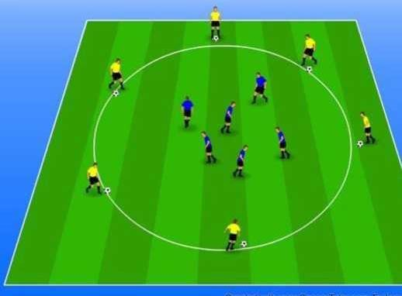  Обозначаются 1-2 круга (радиус 5–7 м). Играющие делятся на две команды. Одна команда располагается по периметру круга у каждого мяча, другая команда – внутри круга. По сигналу тренера игроки, стоящие по кругу, при ударе по мячу ногой осалить игроков, находящихся внутри круга. Через определенное время команды меняются местами. Побеждает команда, которая осалила больше игроков. Применяются различные способы удара ногой (правой, левой) по мячу в каждой серии игры, например:  - внутренней стороной стопы;  - внутренней частью подъема;  - средней частью подъема;  - внешней частью подъема | - Правильно выполнять удар по мячу ногой различными способами (правой, левой ногой);  - стараться не быть осаленным | 10–12 | 6–8 серий, каждая серия 1,5–2  минуты
Игра «1-2-3»

Описание игры | Задачи | Время игры,  минут | Количество повторений  игры
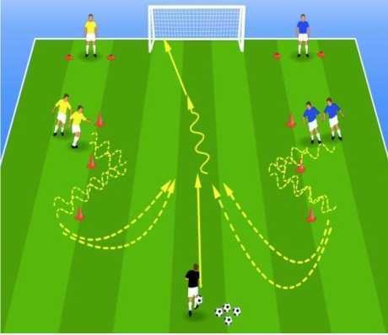 | - Выполнить удар по мячу ногой;  - отбор мяча толчком плеча | 10–12
Обозначаются 1–2 площадки 10–20 на 15–30 м. Играющие
делятся на две команды и встают в колонну по разные стороны
ворот. На расстоянии 4–5 м от каждой колонны ставятся три
конуса. Расстояние между ними 1–1,5 м. Посередине, на
расстоянии 15–30 м от ворот находится тренер или игрок с
мячами. По сигналу тренера игроки бегут, обегают конусы, в это
время тренер или игрок выполняет удар (внутренней стороной
стопы) по мячу в сторону ворот. Игроки, обежав конусы,
вступают в единоборство за мяч. Игрок, овладевший мячом,
наносит удар ногой по мячу в ворота

Игра «Игра 1 х 1 по цветам»

Описание игры | Задачи | Время игры,  минут | Количество повторений  игры
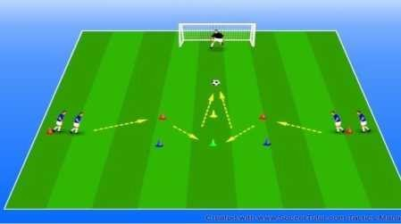 | - Выполнить удар по мячу ногой;  - правильно выполнять поворот, концентрация внимания, смена ритма | 10–12
Обозначаются 1–2 площадки 12–20 на 12–25 м. Играющие
делятся на две команды и встают в колонну по правую и левую
стороны площадки на расстоянии 12–20 м от ворот. Напротив
колонн, в центре, расставляются квадратом четыре или фишек
разного цвета. Расстояние между фишками 2 м. В 8–12 м от ворот
кладут мяч. По сигналу тренера игроки ускоряются к фишке, цвет
которой назвал тренер, и после этого быстро меняют направление
движения и бегут к мячу. Игрок, первый добежавший до мяча,
наносит удар ногой по мячу в ворота

Игра «Один в один»

Описание игры | Задачи | Время игры,  минут | Количество  повторений игры
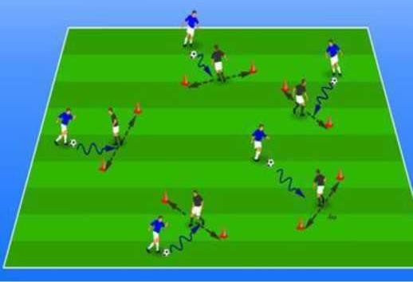  Обозначается площадка 10–25 на 20–35 м (в зависимости от количества игроков). Играющие делятся на пары у каждой пары мяч. На площадке устанавливаются ворота из фишек шириной 2,5–3 м. Игрок с мячом, контролируя его, используя дриблинг или обманные движения «финты», старается обыграть своего партнера по паре и пройти в створ ворот. Другой игрок старается отобрать мяч ногами или выбить его. Отобрав или выбив мяч, игроки меняются местами. Игрок, который обыграл партнера и прошел в створ ворот, разворачивается и заново повторяет действие до тех пор, пока его партнер не овладеет  мячом | - Контроль мяча, дриблинг, обманные движения «финты»;  - отбор мяча | 10–12 | После 4–5 минут – пауза 30–40 секунд

Игра «Передача и прием мяча»

Описание игры | Задачи | Время игры,  минут | Количество повторений  игры
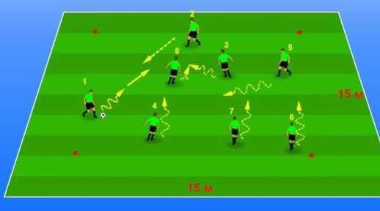  Обозначаются 1–2 площадки 10–20 на 10–20 м (в зависимости от количества игроков). 8–12 игроков располагаются в квадрате и делятся на тройки или четверки, которые отличаются разного цвета манишками. Игра проводится с 2–4 мячами. Игроки в тройках/ четверках выполняют передачи в свободной форме между собой в движении. Играющие должны быстро оценивать ситуацию, используя при этом два касания (прием-передача внутренней стороной стопы). В зависимости от степени освоения  упражнения можно играть в одно касание | - Точность передач;  - правильный прием мяча  (в зависимости от ситуации);  - постоянное перемещение и изменение положение корпуса для удобного приема или передачи мяча | 10–12 | После 4–5 минут – пауза 30–40 секунд

Игра «Знакомство»

Описание игры | Задачи | Время игры,  минут | Количество  повторений игры
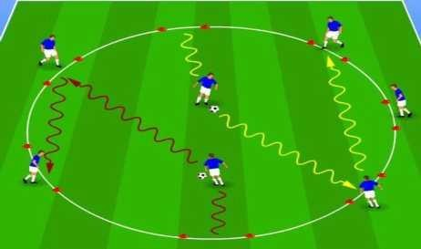  Обозначаются 1–2 круга радиусом 5–8 м (в зависимости от количества игроков и инфраструктуры). 6–12 игроков располагаются по периметру круга. В игре используются 1–2 мяча. Игрок выполняют передачу мяча (внутренней стороной стопы) игроку, стоящему напротив (предварительно назвав его имя), и занимает его позицию. Играющий осуществляет прием мяча внутренней стороной стопы (в момент приема называет  также свое имя) | - Точность передач;  - правильный прием мяча  (в зависимости от ситуации);  - постоянное перемещение и изменение положение корпуса для удобного приема или передачи мяча | 10–12 | После 4–5 минут – пауза 30–40 секунд

Игра «Точность»

Описание игры | Задачи | Время игры,  минут | Количество повторений  игры
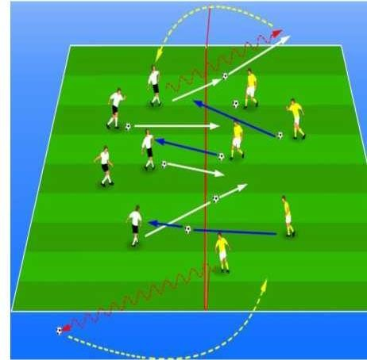 | – Правильно рассчитать силу удара по мячу внутренней стороной стопы | 8–10
Обозначается площадка 10–15 на 20–30 м (в зависимости
от количества игроков и инфраструктуры). Площадку делят на две
равные половины. Игроки делятся на две команды, у каждого
играющего – мяч. Игроки все одновременно совершают удар по
мячу внутренней стороной стопы через центральную линию и
рассчитывают силу удара так, чтобы мяч остался на стороне
соперника.,. Если мяч после удара покинул поле соперника, игрок,
совершивший неточный удар, должен вернуть мяч на свою
половину поля ведением за пределами поля. Нельзя останавливать
мяч. Он сам должен остановиться. Игроки одной команды могут
делать передачи друг другу. Игра включает в себя элементы
соревновательности. Выигрывает тот, кто после 1 минуты игры
оставит больше мячей на поле соперника

Игра «Квадрат 3 х 1, 3 х 1, 3 х 0» («Квадрат 3 х 1, 3 х 1, 3 х 1, 3 х 0»)

Описание игры | Задачи | Время игры,  минут | Количество  повторений игры
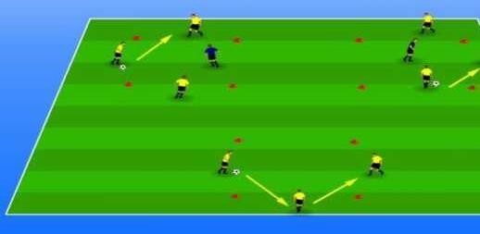  Обозначается площадка 12–30 на 24–40 м (в зависимости от имеющейся инфраструктуры). На площадке обозначаются три квадрата шириной сторон 5–7 м. В двух квадратах находятся по четыре игрока, из них один – отбирающий, и в одном квадрате – три игрока. Игроки двух квадратов играют три в один, кто ошибся, ищет свободный квадрат и выполняет в нем отбор мяча. В это время игроки третьего квадрата осуществляют передачи мяча между собой  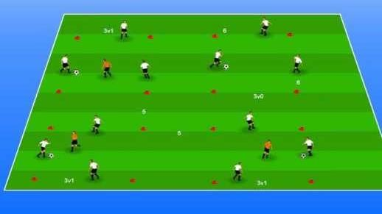  Вариант: «Квадрат 3 х 1, 3 х 1, 3 х 1, 3 х 0». В трех квадратах находятся по четыре игрока, из них один – отбирающий, а в одном квадрате – три игрока | - Контроль мяча, точность передач;  - отбор мяча | 10–15 | После 4–5 минут – пауза 30–40 секунд

